مبادئ علم الاجتماع د/صابر عبد الباقي من 1 إلى 14

المحاضره الاولى :نشأة علم الاجتماع:
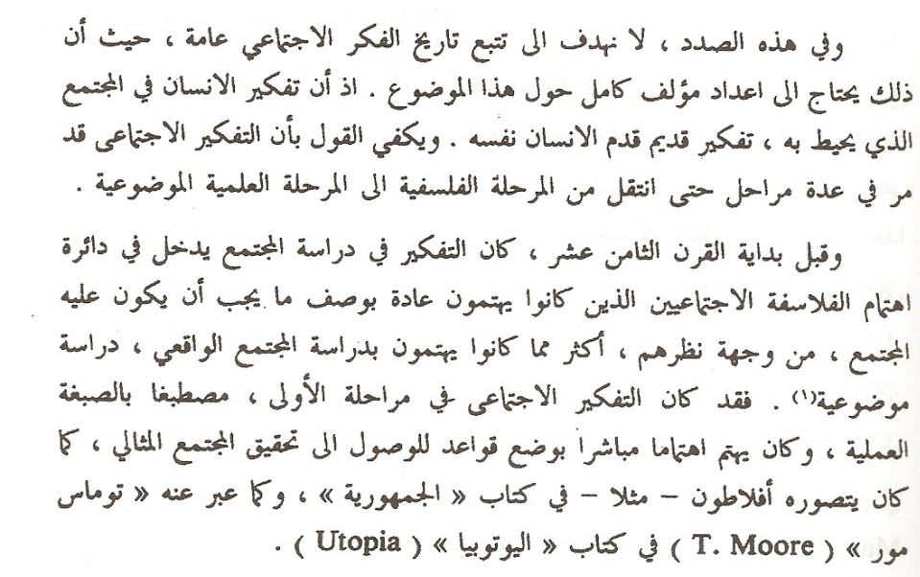


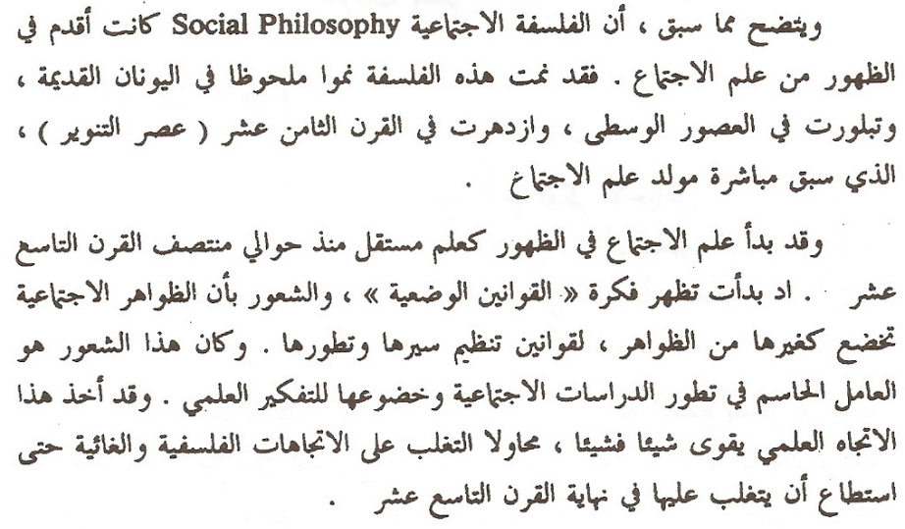
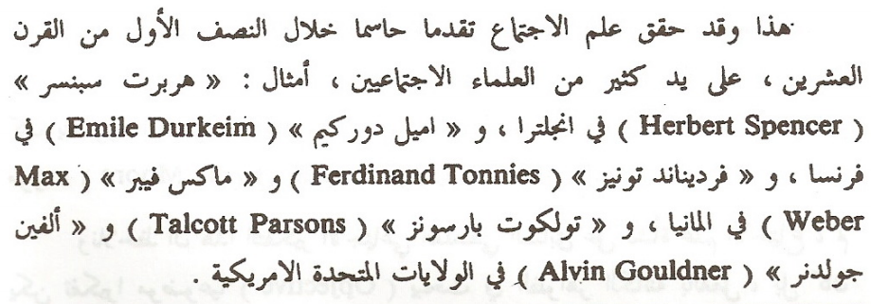

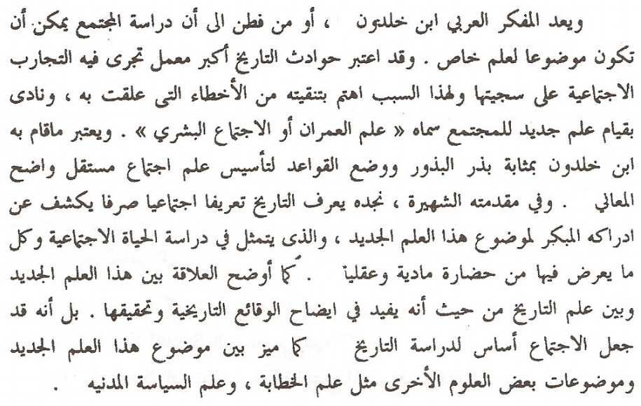
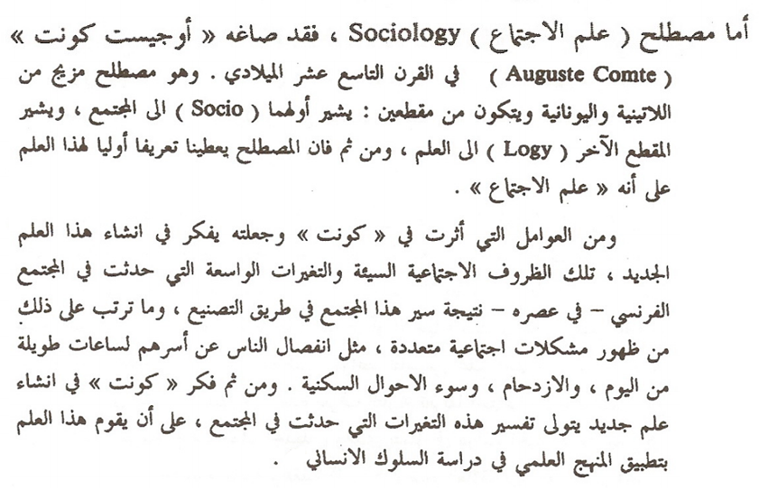
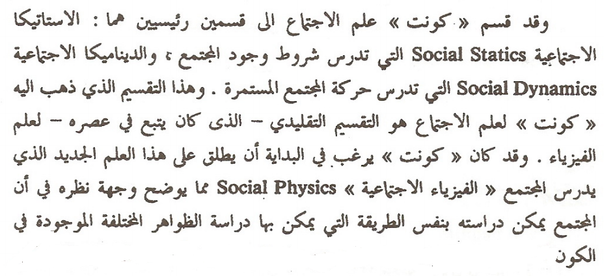
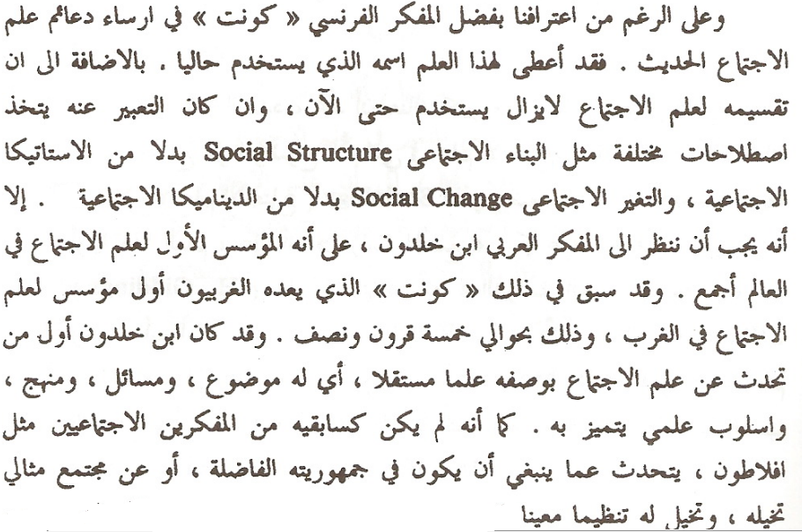
موضوع الدراسة في علم الاجتماع:
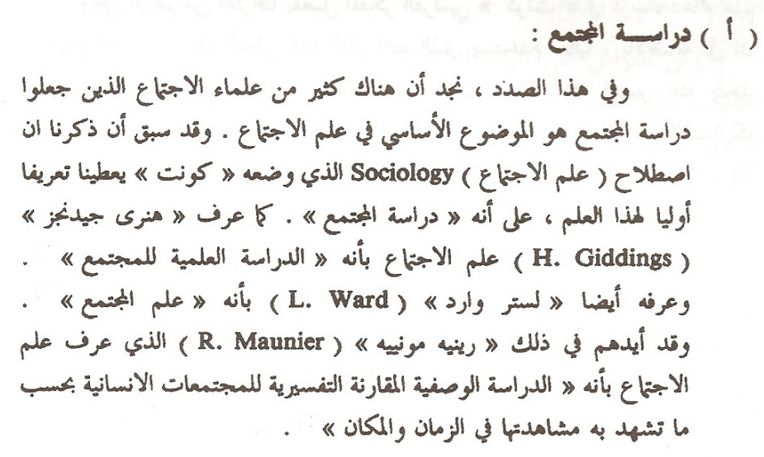
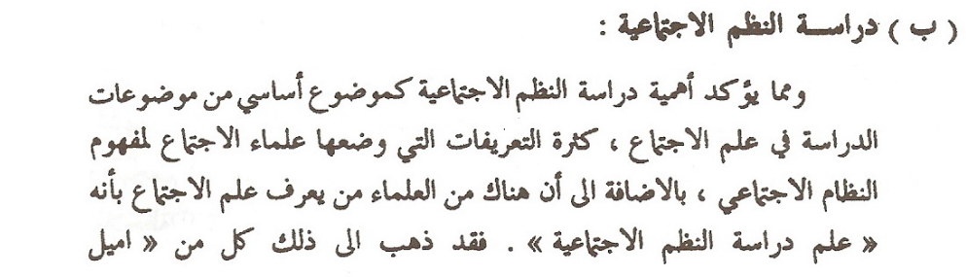
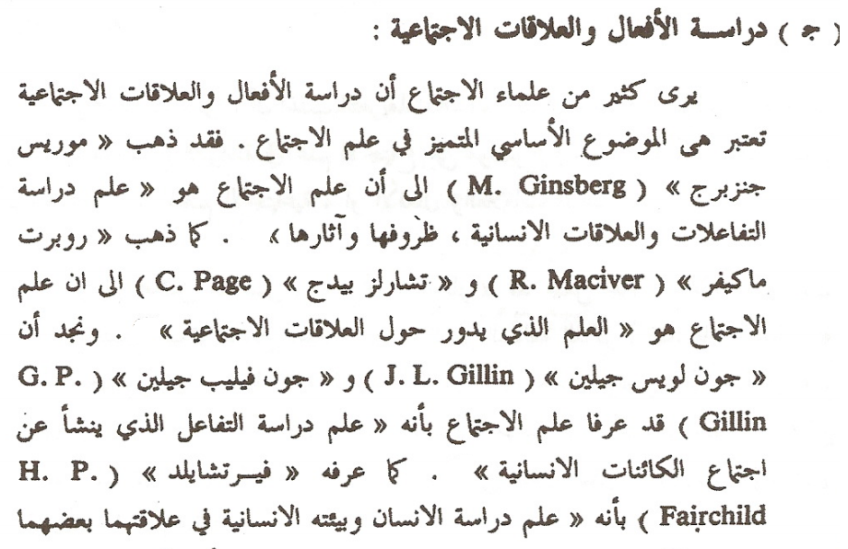
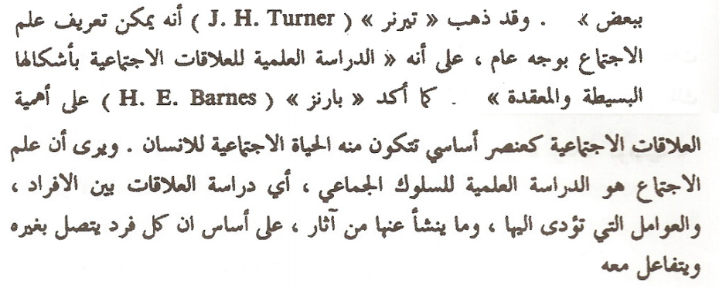
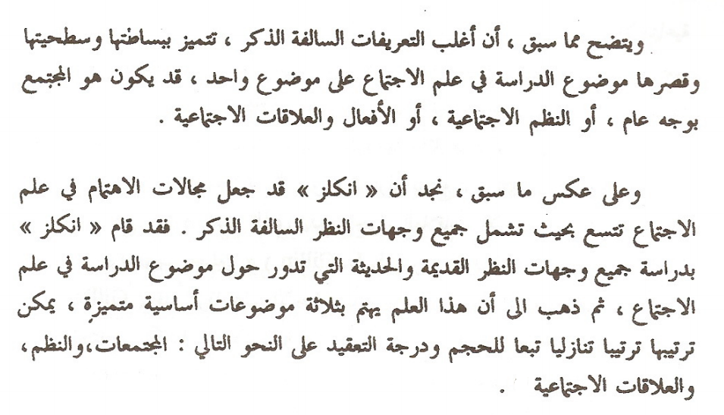
المحاضره الثانيه
علم الاجتماع النظري وعلم الاجتماع التطبيقي:
يتفق علماء الاجتماع على أن علم الاجتماع يؤدي إلى المعرفة والفهم السليم للسلوك الإنساني. إلا أنهم يختلفون حول ما إذا كان هذا العلم يسعى إلى اكتشاف الحقائق الاجتماعية من أجل استخدامها في الحياة العملية وتكوين مجتمع أفضل. إذ يرى بعض العلماء أن علم الاجتماع علم نظري. ويرى البعض الآخر أنه علم تطبيقي. بينما نجد آخرون يرون أنه علم نظري وتطبيقي في آن واحد، بل إنهم لا يرون أن هناك أية حدود فاصلة بين علم الاجتماع النظري وعلم الاجتماع التطبيقي.
ومن العلماء الذين ذهبوا إلى أن علم الاجتماع علم نظري بحت: بيرستد وماكس فيبر وبيري.
ويذهب هؤلاء إلى أن الغاية الأولى لهذا العلم هي دراسة الظواهر أو النظم الاجتماعية دراسة تحليلية وضعية، لاكتشاف القوانين التي تخضع لها. أي أن علم الاجتماع علم نظري يقوم بدراسة الظواهر والنظم الاجتماعية بهدف المعرفة فحسب. أما التطبيق فمن اختصاص علوم أخرى يطلق عليها العلوم الاجتماعية التطبيقية.
ويهدف علم الاجتماع التطبيقي إلى استخدام المعرفة السوسيولوجية في حل المشكلات الاجتماعية إذ يدرس هذا العلم مدى إمكانية وضع حقائق علم الاجتماع والنظرية الاجتماعية في مجال التطبيق العملي ومحاولة الارتقاء بالنظم والأوضاع القائمة ومحاولة معالجة المعتل منها. ويدخل في إطار هذا العلم الدراسات المتعلقة بالتنظيم والتنسيق والمسح الاجتماعي والرقابة الاجتماعية والتخطيط الاجتماعي والهندسة الاجتماعية وما إلى هذا من الأمور التي ينطوي عليها الإصلاح الاجتماعي
ويرى فريق ثالث من العلماء أن علم الاجتماع علم نظري وتطبيقي في آن واحد. بالإضافة إلى أنه لا توجد حدود فاصلة بين العلمين. إذ أن علم الاجتماع مطالب بأن يستمر في دراسة الموضوعات التي تسهم في تدعيم بنائه النظري وتمكنه من الفهم الشمولي لقضايا المجتمع على المستوى المقارن، كما أنه مطالب أيضا بأن يدرس موضوعات أو تطبيقات لها أولوية من وجهة نظر المجتمع أو أقسامه المختلفة أو المسئولين عن أنشطته العديدة، مثل التربية والتنشئة الاجتماعية والتنمية الاجتماعية.
وعموما فإن علم الاجتماع لم يعد يقتصر على مجرد كونه علما أكاديميا أو نظريا بحتا، وإنما أصبح يتجه بشكل متزايد لأن يكون علما تطبيقيا، يسعى إلى تطبيق نتائج دراسات علم الاجتماع على الواقع الاجتماعي بهدف حل المشكلات الاجتماعية وتسهيل عمليات الإصلاح الاجتماعي.
ونرى أن هذا الاتجاه الذي يدعو إلى أن يكون علم الاجتماع علما نظريا وتطبيقيا في آن واحد، يمكن أن يثري معرفتنا بحقائق الحياة الاجتماعية. إذ أن المعرفة العلمية كما يذكر نورث هوايتهد تستمد من مصدرين: المصدر النظري والمصدر التطبيقي. ويتمثل المصدر النظري في الرغبة في الفهم واكتساب المعرفة. أما المصدر التطبيقي، فيتمثل في الرغبة في توجيه أفعالنا للحصول على الأهداف التي سبق تحديدها
قسم (سوروكين) علم الاجتماع إلى قسمين: علم الاجتماع العام وعلوم الاجتماع الخاصة. ويرى أن علم الاجتماع العام هو العلم الذي يدرس الخصائص المشتركة بين الظواهر الاجتماعية الثقافية في نواحيها البنائية والدينامية. ومن ثم ينقسم علم الاجتماع العام إلى قسمين: أولهما علم الاجتماع البنائي العام الذي يدرس بناء وتكوين الظواهر الاجتماعية الثقافية. أما القسم الآخر فهو علم الاجتماع الدينامي العام الذي يدرس العمليات الاجتماعية المتكررة مثل التفاعل والتنشئة الاجتماعية والتوافق الاجتماعي.
أما علوم الاجتماع الخاصة فهي تقوم بنفس ما يقوم به علم الاجتماع العام إلا أن كل منها يتناول دراسة مجموعة خاصة من الظواهر الاجتماعية الثقافية التي تم اختيارها لإجراء دراسة مركزة عليها، وذلك مثل دراسات السكان والمجتمع الحضري والأسرة والجريمة وعلم الاجتماع الاقتصادي.
ويرى ميتشل أن هذه الميادين المتخصصة التي ظهرت في علم الاجتماع إنما تتحدث عن نمو المعرفة والمزايا الواضحة التي تترتب على تقسيم العمل العلمي. ومن ثم فقد ظهر في علم الاجتماع كثير من الميادين المتخصصة التي تختلف من حيث قدمها وتاريخ نشأتها. فهناك ميادين لها أصول قديمة مثل علم الاجتماع الأسري وهناك فروع أخرى حديثة كعلم الاجتماع الصناعي
ونجد أن بعض ميادين الدراسة في علم الاجتماع قد تخصصت في دراسة أنماط معينة من المجتمعات والعلاقات الاجتماعية داخل هذه المجتمعات وذلك مثل الميادين التالية:
1- علم الاجتماع البدوي.
2- علم الاجتماع الريفي.
3- علم الاجتماع الحضري
كما نجد أن هناك ميادين أخرى تدور حول دراسة بعض أشكال أو أنماط النظم الاجتماعية المختلفة الموجودة في المجتمع مثل الميادين التالية:
1- علم الاجتماع التربوي.
2- علم الاجتماع الاقتصادي.
3- علم الاجتماع السياسي.
4- علم الاجتماع الديني
وقد تزداد درجة التخصص في بعض هذه الميادين ، إلى درجة أننا نجد أن هناك بعض الميادين التي لا تتناول دراسة نظام بأكمله من النظم الاجتماعية الأساسية في المجتمع بل تتناول جانبا أو أكثر من هذا. وعلى سبيل المثال، إلى جانب المتخصصين في علم الاجتماع الاقتصادي نجد أن هناك متخصصين في:
1- علم اجتماع التنظيم.
2- علم الاجتماع الصناعي.
3- علم اجتماع العمل
وبالإضافة إلى هذه الميادين المتخصصة السابقة، نجد أن علم الاجتماع يتضمن ميادين أخرى متعددة أهمها علم اجتماع الانحراف وعلم الاجتماع الطبي وعلم اجتماع المعرفة وعلم الاجتماع اللغوي وعلم اجتماع الأدب.
ويتضح مما سبق أن علم الاجتماع علم واسع مركب يقوم بدراسة الخصائص العامة لكل أنواع الظواهر الاجتماعية، بالإضافة إلى دراسة العلاقات المتبادلة بين هذه الظواهر. كما يتضح لنا أن علم الاجتماع يتضمن عددا كبيرا من الميادين المتخصصة. وعلى الرغم من التداخل بين هذه الميادين المختلفة، إلا أن لكل من هذه الميادين استقلاله النسبي، كما أن هناك درجة من الاعتماد المتبادل بين هذه الميادين التي ترتبط فيما بينها في إطار النظرية السوسيولوجية.
المحاضرة الثالثة: علم الاجتماع والمنهج العلمي
المعرفة: يمكن تعريف المعرفة بأنها عبارة عن مجموعة المعاني والتصورات والآراء والمعتقدات والحقائق التي تتكون لدى الإنسان نتيجة لمحاولاته المتكررة لفهم الظواهر المختلفة المحيطة به
ويكتب الإنسان المعرفة بعدة طرق مختلفة. فمن المعارف ما يكتسبه الإنسان بطرق موضوعية عن طريق استخدام المنهج أو الطريقة العلمية ، ومنها ما يكتسبه الإنسان بطرق شخصية أو ذاتية تعتمد على تصور الفرد نفسه للمجتمع
أنواع المعرفة:
- المعرفة الحسية:
وهي تلك المعرفة التي تقتصر على مجرد ملاحظة الظواهر ملاحظة بسيطة تقف عند مستوى الإدراك الحسي دون أن تتجه إلى إيجاد الصلات أو تسعى إلى إدراك العلاقات البسيطة بين الظواهر.
2- المعرفة الفلسفية:
وهي نوع من المعرفة يقوم فيها الإنسان بتفسير ظواهر الكون بقوى فوق طبيعية. فوراء الأمور الواقعية المكتسبة بالملاحظة مسائل أهم ومطالب أبعد تعالج بالعقل وحده. وتتناول الفلسفة هذه المسائل بالدراسة والبحث، ولا تقتصر على العالم الطبيعي وحده بل ترتقي إلى العالم الميتافيزيقي. ولا يهتم البحث الفلسفي بالجزئيات، وإنما يهتم بالمبادئ الكلية، كما يحاول تفسير الأشياء بالرجوع إلى عللها ومبادئها الأولى
3- المعرفة العلمية:
وهي تلك المعرفة التي يكتسبها الإنسان باستخدام المنهج أو الطريقة العلمية التي يمكن تلخيصها بأنها عملية لاكتساب أو تنمية المعرفة بطريقة منظمة أو منسقة تعتمد على تحديد المشكلة أو مسألة الدراسة، وصياغة الفروض أو الأفكار التي تدور حول حل المشكلة، ثم اختبار هذه الفروض، وأخيرا تحليل نتائج الدراسة واستخلاص التعميمات
وتقوم الطريقة العلمية على سلسلة من الإجراءات تتضمن أولا الاعتماد على الملاحظة الموضوعية، أي القدرة على رؤية العالم بعيدا عن التأثر بخبراتنا المباشرة. كما تتضمن ضرورة استخدام القياس الدقيق لالتزام الموضوعية في البحث والحصول على نتائج صادقة وثابتة. وأخيرا الالتزام بالكشف الكامل عن نتائج البحث وجعلها في متناول الآخرين
مفهوم العلم وأهدافه الرئيسية:
من الشائع تعريف العلم بأنه تراكم المعرفة المنسقة. وقد يعرف أيضا بأنه بناء منسق من المعرفة توضح كيف تعمل القوانين العامة.
ومن العلماء من يعرف العلم بأنه الطرق المنسقة المنطقية التي يمكن عن طريقها الحصول على المعرفة. كما يعرف العلم بأنه الطريقة المنطقية والمنسقة التي يمكن من خلالها ملاحظة الحقائق وتصنيفها بهدف صياغة نظريات يمكن اختبارها والتأكد من مدى صحتها.
ويوافق كثير من العلماء الاجتماعيين على أن العلم هو الدراسة الموضوعية المنظمة للظواهر الواقعية وما يترتب على ذلك من بناء للمعرفة.
ويتضح من تحليل التعريفات السابقة أن مفهوم العلم ليس مرادفا لمفهوم المعرفة، نظرا لأن المعرفة العلمية تعد أحد أنواع المعارف التي تتكون منها ثقافة المجتمع. كما يتضح منها أن المعرفة العلمية هي نوع من المعرفة المنطقية المنظمة أو المنسقة التي يمكن الحصول عليها عن طريق استخدام المنهج أو الطريقة العلمية
وتتكون المعرفة العلمية من جانبين: أحدهما جانب حسي نعتمد فيه على الخبرة الحسية التي تزودنا بها أعضاء الحس. أما الجانب الآخر، فهو جانب عقلي أو منطقي يسمى بالمعرفة العقلية أو المجردة ونعتمد فيه على العقل. ولا يوجد أي انفصال بين هذين الجانبين للمعرفة. وهما يمثلان حلقتين متصلتين في سلسلة المعرفة العلمية، ومن خلال تفاعلهما تتقدم وتتطور المعرفة
كما أن للمعرفة العلمية خصائص أو معايير معينة تجعلها تختلف عن غيرها من أنواع المعارف غير العلمية وهي التجريد والعمومية والواقعية والحياد الأخلاقي والموضوعية.
ولابد للمعرفة العلمية أن تتوافر فيها هذه الخصائص أو المعايير العلمية السابقة حتى يمكنها اكتشاف الحقيقة وإقامة الدليل عليها ومساعدتنا على فهم العالم الذي نعيش فيه وبذلك يمكن تحقيق أهداف العلم الرئيسية وهي: الوصف، والشرح أو التفسير، والتنبؤ، والضبط أو التحكم.
ويتضح من الأهداف السابقة التي يسعى العلم إلى تحقيقها، أن العلم لا يقف عند مرحلة الوصف، بل يتعدى ذلك إلى محاولة الفهم والتفسير، أي محاولة كشف العلاقات التي تقوم بين الظواهر الاجتماعية المختلفة. ويؤدي الفهم والتفسير إلى تحقيق هدف آخر يتمثل في القدرة على التنبؤ، أي التأكد من انطباق المبادئ أو القواعد العامة التي يتم التوصل إليها عن طريق البحث العلمي على حالات أخرى في أوضاع مختلفة عن تلك التي سبق استقراؤها منها. وتزداد القدرة على الضبط أو التحكم كلما زادت القدرة على التنبؤ القائم على أساس الفهم
إمكانية الدراسة العلمية للظواهر الاجتماعية:
عارض فريق من العلماء مبدأ تطبيق المنهج العلمي في الظواهر الاجتماعية، وكانوا يرون أن دراسة الظواهر الاجتماعية بإتباع الأساليب العلمية أمر لا يمكن تحقيقه لما بين ظواهر العلوم الطبيعية والاجتماعية من اختلافات جوهرية. وتتركز دعاوي هؤلاء المعارضين حول عدد من المسائل المتعلقة بتعقد المواقف الاجتماعية، واستحالة إجراء التجارب في الدراسات الاجتماعية، وتعذر الوصول إلى قوانين اجتماعية، وبعد الظواهر الاجتماعية عن الموضوعية، وعدم دقة المقاييس الاجتماعية
ويرى بعض هؤلاء المعترضين أن الباحث الاجتماعي يجد نفسه جزءا من الظاهرة التي يدرسها، والتي قد يجد نفسه مهتما بها اهتماما شخصيا. مما يجعل دراسة الظواهر الاجتماعية تتأثر بقيم الباحث واتجاهاته أو العقائد السائدة في مجتمعه. مما يؤدي إلى عدم نجاح العلوم الاجتماعية في إعطائنا نتائج تماثل تلك التي قدمتها العلوم الطبيعية
وفي مقابل هؤلاء العلماء الذين يشككون في إمكانية الدراسة العلمية للظواهر الاجتماعية، نجد فريقا آخر من العلماء الذين يرون أن علم الاجتماع عليه أن يحتذي نمط العلوم الطبيعية. ومن ثم يجب على علم الاجتماع أن يطور قدرته على اكتشاف القوانين والتنبؤ بالظواهر، ووضع هذه القوانين في صيغة نظريات تماثل نظريات العلوم الطبيعية.
ويدلل بعض العلماء على علمية علم الاجتماع وإمكانية استخدام المنهج العلمي في دراسة الظواهر الاجتماعية بعدة أدلة منها تزايد الاعتماد على الأسلوب الكمي والرياضيات في البحث الاجتماعي، مما يجعل نتائجه صادقة وموضوعية.
ومما زاد من تدعيم الالتجاء إلى الرياضيات والأسلوب الكمي تعقد الحياة في المجتمع الحديث وتعقد المواقف الاجتماعية، مما جعل من الصعب الاعتماد على طريقة الملاحظة فقط في دراسة الظواهر الاجتماعية. ومن ثم كان لابد من الالتجاء إلى لغة الكم والاعتماد على الإحصاءات في شتى أشكالها
وأخيرا يجدر بنا أن نشير إلى أنه على الرغم من هذه الاعتراضات التي أثارها بعض العلماء حول صعوبة استخدام المنهج العلمي في دراسة الظواهر الاجتماعية إلا أن ذلك ليس مستحيلا، ولا يشكك في علمية علم الاجتماع وإمكانية الدراسة العلمية للمجتمع. وإذا كانت هناك بعض الظواهر الاجتماعية التي يصعب دراستها حاليا باستخدام الأساليب العلمية، فقد يمكن دراستها في المستقبل بفضل الجهود المتواصلة لعلماء الاجتماع ونتيجة ابتكارهم لمناهج وأدوات حديثة أكثر دقة تتفق مع طبيعة الظواهر الاجتماعية
المحاضرة الرابعة: علم الاجتماع والعلوم الاجتماعية :
مقدمه
تختلف العلوم الاجتماعية عن غيرها من العلوم الطبيعية في أن الأولى تحاول فهم أفعال الإنسان نفسه ومعرفة النتائج التي تترتب على نشاطاته الفردية والاجتماعية. أما العلوم الطبيعية، فتتعامل مع مجهودات الإنسان لفهم ظواهر الكون.

وتتفق العلوم الاجتماعية مع غيرها من العلوم الطبيعية في استخدام كل منهما للمنهج أو الطريقة العلمية التي تتلخص في أنها عملية لاكتساب أو تنمية المعرفة بطريقة منظمة تعتمد على تحديد المشكلة وصياغة الفروض أو الأفكار التي تدور حول حل المشكلة ثم اختبار هذه الفروض وأخيرا تحليل النتائج واستخلاص التعميمات.

ونلاحظ أن هناك خمسة علوم أكاديمية، عادة ما يتم تصنيفها على أنها علوم اجتماعية وهي: علم الاجتماع، وعلم النفس، والأنثروبولوجيا، وعلم الاقتصاد، وعلم السياسة. وبينما تعد الثلاثة علوم الأولى مجالات عامة أو دراسات واسعة للسلوك الإنساني، نجد علمي السياسة والاقتصاد يحددان أنفسهما في جوانب محددة من السلوك الإنساني.

ويعتبر علم الاجتماع من أكثر العلوم اتصالا وتداخلا مع غيره من العلوم الاجتماعية الأخرى. ويشبه علم الاجتماع في أهميته للعلوم الاجتماعية أهمية الرياضيات بالنسبة للعلوم الطبيعية.
وإذا كانت العلوم الاجتماعية تشترك في دراسة سلوك الإنسان في المجتمع، فمن الطبيعي أن يكون هناك بعض التشابه أو التداخل بين مجال الدراسة في علم الاجتماع ومجالات الدراسة في العلوم الاجتماعية الأخرى.

وسنحاول الآن أن نشرح بشيء من التفصيل، وأن نوضح نواحي التشابه أو الاختلاف بين علم الاجتماع وبين بعض العلوم الاجتماعية، وهي علم النفس، والأنثروبولوجيا، وعلم الاقتصاد، وعلم السياسة.
علم النفس:
يعد علم النفس، أحد العلوم الاجتماعية وثيقة الصلة بعلم الاجتماع. ويشتركان في أنهما يعدان مجالات عامة، أو دراسات واسعة للسلوك الإنساني. إلا أن عالم النفس يركز في دراسته على سلوك الفرد، أما عالم الاجتماع، فإنه يدرس السلوك الاجتماعي الناتج عن معيشة الإنسان في البيئة الاجتماعية وتفاعله مع عدد من الجماعات الاجتماعية التي ينتمي إليها، وخضوعه للمعايير الاجتماعية.

ويظهر التداخل الواضح بين علمي النفس والاجتماع في دراسة كل منهما لموضوع الشخصية، وهي عبارة عن هذا النسق المنظم للسلوك، والاتجاهات، والمعتقدات، والقيم، وغيرها من السمات أو الخصائص التي تميز الفرد. ويعد مفهوم الشخصية مفهوما أساسيا بالنسبة لعلم النفس، كما تعتبر أحد الأبعاد الهامة للحقيقة الاجتماعية التي يدرسها علم الاجتماع، حيث أن البعد النفسي لا يمكن تجاهله أثناء دراستنا للظواهر الاجتماعية.

والفرق بين العلمين في دراسة موضوع الشخصية أن علماء النفس عادة ما يهتمون بدراسة السلوك الفعلي ويركزون على دراسة بناء وعمليات الشخصية في حد ذاتها. أما علماء الاجتماع، فإنهم عادة ما يهتمون بدراسة المواقف الاجتماعية التي تؤدي إلى أنماط معينة من السلوك. أي أن علماء الاجتماع عادة ما يهتمون بدراسة أنماط معينة من العلاقات الاجتماعية في ظهور سمات أو خصائص شخصية محددة.

ويظهر التداخل بين علمي النفس والاجتماع في ظهور علم الاجتماع النفسي كميدان من ميادين الدراسة في علم الاجتماع يهتم بدراسة البعد النفسي للحقيقة الاجتماعية، وكذلك ظهور علم النفس الاجتماعي كأحد ميادين علم النفس يهتم بدراسة كيفية انفعال الفرد إزاء أحوال المجتمع الذي يعيش فيه. ويهتم علم النفس الاجتماعي بدراسة كيفية تأثر الشخصية والسلوك الفردي بالبيئة الاجتماعية. إذ أن بحوثه عادة ما تلقي الضوء حول الطريقة التي تؤثر بها البيئة الاجتماعية في سلوك الإنسان.

ويتضح مما سبق أن هناك تداخل كبير بين علمي النفس والاجتماع. ويركز علم النفس اهتمامه حول الفرد ودراسة السلوك الفردي. كما يركز علم الاجتماع اهتمامه نحو المجتمع ودراسة العلاقات الاجتماعية. أما علم النفس الاجتماعي، فإنه يوجه اهتمامه نحو دراسة التفاعل بين الفرد والمجتمع، أو بين الشخصية الفردية والبناء الاجتماعي، مما يؤكد وجود التقارب في وجهات النظر بين علمي النفس والاجتماع.
الأنثروبولوجيا:
تعتبر الأنثروبولوجيا من أحدث العلوم الاجتماعية. وتنقسم إلى ثلاثة أقسام هي: الأنثروبولوجيا الطبيعية، والأنثروبولوجيا الثقافية، والأنثروبولوجيا الاجتماعية.
وقد يبدو الاختلاف بين الأنثروبولوجيا الثقافية وعلم الاجتماع في أنماط المجتمعات التي يميل كلاهما نحو دراستها. إذ يميل علماء الأنثروبولوجيا الثقافية نحو تركيز اهتمامهم حول دراسة الأنساق التقليدية أو المجتمعات البدائية. بينما يميل علماء الاجتماع نحو دراسة المجتمعات الحديثة.

والأنثروبولوجيون يميلون إلى دراسة المجتمعات من جميع جوانبها، دراسة كلية شاملة، أما علماء الاجتماع فيميلون غالبا نحو دراسة قطاعات أو أجزاء معينة من المجتمع، مثل دراسة نظام معين بعينه كنظام الأسرة، أو دراسة عملية معينة مثل الحراك الاجتماعي. كما أن الوسط الطبيعي لعالم الأنثروبولوجيا هو المجتمعات المحلية الصغيرة المكتفية بذاتها، بينما يدرس عالم الاجتماع المجتمعات الكبيرة الحجم والعمليات الاجتماعية المعقدة.

وعلى الرغم من هذا الاختلاف بين علم الاجتماع والأنثروبولوجيا، فإننا نجد أن هناك درجة كبيرة من التقارب بين العلمين تظهر أكثر في الأنثروبولوجيا الاجتماعية إذ يتجه كل من العلمين نحو دراسة العلاقات الاجتماعية وتحليل البناء الاجتماعي للمجتمعات الإنسانية. مما جعل العالم الانجليزي (رادكليف براون) يطلق على الأنثروبولوجيا الاجتماعية اسم علم الاجتماع المقارن.
علم الاقتصاد:
يوجد اتصال وثيق بين المتغيرات الاقتصادية والمتغيرات الاجتماعية. إذ أن هناك قدر من التساند بين المتغيرات الاقتصادية والمتغيرات الاجتماعية، ومحاولة تفسير أحدهما بمعزل عن الأخرى، يجعل التفسير غير واضح. مما أدى إلى ظهور ميدان مستقل من ميادين الدراسة في علم الاجتماع هو علم الاجتماع الاقتصادي الذي يعنى بدراسة الجوانب الاجتماعية للحياة الاقتصادية.

والواقع أن هناك قدر كبير من التساند الامبيريقي بين المتغيرات الاقتصادية والمتغيرات السوسيولوجية. فمثلا، نجد أن اهتمام الإدارة المستمر بمستويات الأجور داخل المصنع (متغير اقتصادي) يمكن أن يؤدي إلى إحداث تغيرات سياسية واجتماعية داخل وخارج المصنع.
ونجد أن الفكر الاقتصادي قد أسهم في مجال الكشف عن الأبعاد السوسيولوجية في الحياة الاجتماعية. وبالمثل فإن الفكر السوسيولوجي قد أسهم في الكشف عن الجوانب الاجتماعية للحياة الاقتصادية.
علم السياسة:
إذا كان علم الاجتماع يهتم بدراسة كل جوانب المجتمع، فإن علم السياسة يكرس كل اهتمامه في دراسة ظاهرة القوة كما تتجسد في التنظيمات الرسمية. وإذا كان علم الاجتماع يولي اهتماما كبيرا بالعلاقات المتبادلة بين كافة النظم الاجتماعية – بما في ذلك الحكومة – فإن علم السياسة يميل إلى الاهتمام بالعمليات الداخلية التي تحدث داخل الحكومة.

ويظهر التداخل بين علمي الاجتماع والسياسة في ظهور علم الاجتماع السياسي الذي يهتم بدراسة الظواهر والنظم السياسية في ضؤ البناء الاجتماعي والثقافة السائدة في المجتمع. ونلاحظ أن هناك نوع من الالتقاء بين دراسات كل من علم السياسة وعلم الاجتماع السياسي في الوقت الحاضر. إذ يشترك كل من العلمين في دراسة كثير من الموضوعات.

المحاضره الخامسه/ علم الاجتماع ودراسة الثقافة

يذكر (تيماشيف) أن اختبار النظريات الاجتماعية في الماضي والحاضر، يثبت أنها دارت حول عدد قليل من المسائل أهمها:
أ- ما الثقافة وما المجتمع؟
ب- ما الوحدات الأساسية التي يمكن أن نحلل على أساسها كل من الثقافة والمجتمع؟
ج- ما العلاقة بين الثقافة والمجتمع والشخصية؟
د- ما العوامل التي تحدد حالة الثقافة وحالة المجتمع أو التغير في كل منهما.
- أهمية دراسة الثقافة:
ويتضح مما ذهب إليه تيماشيف أهمية دراسة كل من الثقافة والمجتمع والشخصية بالنسبة لعالم الاجتماع. فقد أصبح اليوم واضحا مدى التكامل بين هذه العوامل الثلاثة السابقة. ومن ثم فإن الباحث الذي يحاول دراسة أحد هذه العوامل بمعزل عن غيرها من العوامل الأخرى، فإنه لن يحقق هدفه من الدراسة.

ويتضح أهمية دراسة موضوع الثقافة بالنسبة لعالم الاجتماع، إذا علمنا أننا لا يمكن أن نفهم اختلاف سلوك الجماعات التي تنتمي إلى مجتمعات مختلفة، دون دراسة ثقافة هذه المجتمعات. فالثقافة لها تأثير كبير في توجيه وضبط سلوك الأفراد داخل المجتمع بالإضافة إلى أنها تساعدهم على التكيف مع البيئة أو تغير هذه البيئة بحيث تؤدي إلى إشباع احتياجاتهم.

ومع هذه الأهمية التي يوليها علماء الاجتماع لدراسة موضوع الثقافة، إلا أنه يجب مراعاة أن عالم الاجتماع لا يدرس الثقافة لذاتها، إذ أنها تشكل الموضوع الأساسي للدراسة في الأنثروبولوجيا الثقافية. ولكن علم الاجتماع يهتم غالبا بدراسة هذا الموضوع نظرا لما تلقيه الثقافة من ضؤ على العلاقات الاجتماعية التي تمثل الموضوع الأساسي في علم الاجتماع.
مفهوم الثقافة:
يستخدم الناس مفهوم ثقافة في حياتهم اليومية للإشارة إلى المعرفة أو قراءة الصحف والمجلات، أو ممارسة بعض الفنون كالموسيقى، وغير ذلك. ومن ثم فإن هذا المفهوم الشائع لدى عامة الناس يقسم المجتمع إلى صفوة مثقفة وجمهور أقل ثقافة.
ويستخدم علماء الاجتماع مفهوم الثقافة بطريقة مختلفة تماما، فكل أعضاء المجتمع الذين يتحدثون بلغته قد اكتسبوا الثقافة. فاكتساب الثقافة – من وجهة نظر علم الاجتماع – يتطلب مجرد مشاركة الأفراد في حياة المجتمع، وليس بالضرورة المشاركة في حياة الصفوة المثقفة.

وقد وضع علماء الاجتماع والأنثروبولوجيا عدة تعاريف لمفهوم الثقافة. ومن هذه التعاريف:
(أ) يرى (مافيس بيسانز) و (جون بيسانز) أن مفهوم الثقافة يختلف عن مفهوم ثقافة ما. فالمفهوم الأول يشير إلى الجزء الذي نتعلمه من السلوك الإنساني. أما المفهوم الثاني فيشير إلى طرق الحياة المميزة لهذا المجتمع. أي أن مفهوم الثقافة يشير إلى مجمل التراث الاجتماعي للبشرية، بينما يشير مفهوم ثقافة ما إلى التراث الاجتماعي لمجتمع معين.

(ب) قد يقتصر مفهوم الثقافة على الأفكار وأنماط السلوك دون الأشياء المادية مثل الأدوات والآلات. وقد يتبين ذلك من تعريف (فيليبس) للثقافة على أنها نسق من المعايير والقيم. وكذلك تعريف (هوبل) للثقافة بأنها ذلك الكل المتكامل من أنماط السلوك المتعلمة التي تميز أفراد المجتمع والتي لا تنتج عن العوامل الوراثية البيولوجية.

(ج) وفي أوائل القرن العشرين اتسع مفهوم الثقافة، بحيث أصبح يدل على كل الجوانب المادية وغير المادية في الحياة البشرية. ويتضح ذلك من التعريف الكلاسيكي البسيط الذي وضعه (تايلور) في مطلع كتابه عن الثقافة البدائية حيث يقول (إن الثقافة أو الحضارة هي ذلك الكل المركب الذي يشمل المعرفة والعقائد والفن والأخلاق والقانون والعرف وكل القدرات والعادات الأخرى التي يكتسبها الإنسان من حيث هو عضو في المجتمع.

وقد يستخدم بعض علماء الاجتماع هذا المفهوم الواسع الذي ذهب إليه (تايلور) للإشارة إلى خصائص السكان. وفي هذا الصدد ، يذكر (رونالد فيدريكو) أن مفهوم الثقافة قد يستخدم للإشارة إلى بعض الخصائص السكانية مثل: القيم، والمعتقدات، والسلوك، والأدوات، التي يحافظ عليها المجتمع، وتنتقل من جيل إلى جيل. ومن ثم فإن مفهوم الثقافة يتضمن كل جوانب الحياة الإنسانية من مادية وغير مادية التي يتعلمها ويشارك فيها أعضاء المجتمع.

(د) وبالإضافة إلى الاتجاهات السابقة في تفسير مفهوم الثقافة، فإننا نجد أن هناك اتجاه يرى أن الثقافة تجريد معنوي للسلوك. بمعنى أن الثقافة مجموعة من الأفكار يجردها العالم من ملاحظته للواقع المحسوس الذي يشتمل على أشكال السلوك المكتسب الخاص بمجتمع أو بجماعة معينة. ويوضح (ردفيلد) هذا الاتجاه بقوله أن الثقافة تبدو في طريقة العمل والصناعة ولكنها لا تتكون من العمل والصناعة.

(هـ) وأخيرا نجد أن بعض التعريفات التي ظهرت لمفهوم الثقافة، تهتم بالجانب الرمزي وبتعلم الرموز. ويؤكد ذلك ما ذهب إليه (تيرنر) من حيث أن الثقافة يمكن النظر إليها على أنها نسق من الرموز التي لها دلالة أو معنى ، التي يكونها ويحافظ عليها أفراد المجتمع من أجل تنظيم شئون حياتهم. وكذلك تعريف (هوايت) للثقافة على أنها الأشياء والأفعال ذات المعاني والتي تدرس في إطار غير شخصي.

ويتضح مما سبق، أن الاتجاهات المختلفة في تعريف الثقافة قد تأخذ اتجاها واقعيا يرى أن الثقافة هي كل ما يتكون من أشكال السلوك المكتسب الخاص بمجتمع إنساني معين أو بجماعة معينة من البشر. وقد تأخذ الثقافة اتجاها تجريديا يرى الثقافة مجموعة أفكار يجردها العالم من ملاحظته للواقع المحسوس الذي يشتمل على أشكال السلوك المكتسب الخاص بمجتمع أو بجماعة معينة. وقد يظهر اتجاه ثالث يهتم بالجانب الرمزي. وهذا الاتجاه يعارض الاتجاه التجريدي ويأخذ بالاتجاه الواقعي على النحو الذي ذهب إليه (هوايت).

كما يتضح من التعاريف السالفة الذكر أن بعضها يهتم بتوضيح مكونات الثقافة من جوانب مادية أو غير مادية، ويأخذ بعضها اتجاها بنائيا يهتم بالصيغ العامة وأنماط الفعل والسلوك. بالإضافة إلى أن هناك بعض التعاريف التي تهتم بالجانب الرمزي.

وعلى الرغم من هذه الاختلافات التي تبدو بين العلماء حول تعريفهم للثقافة. إلا أنه مما لاشك فيه أن الثقافة ظاهرة عامة توجد في جميع المجتمعات الإنسانية وتؤثر في عملية التفاعل الاجتماعي والعلاقات الاجتماعية التي تحدث بين الأفراد داخل هذه المجتمعات. مما يوضح أهمية الثقافة بالنسبة لعالم الاجتماع.

وعند دراستنا لثقافة المجتمعات المختلفة، يجب أن نتجنب الميل نحو الحكم على هذه الثقافات أو تقييمها بمصطلحات تتفق مع قيمنا ومعاييرنا ولا تتفق مع هذه الثقافات. مما قد يؤدي إلى رؤيتنا لهذه الثقافات على أن لها مكانة أدنى من ثقافتنا. بل يجب على عالم الاجتماع أن يكون موضوعيا وأن يتخذ وضعا يتسم بالنسبية الثقافية، وأن يحاول فهم الثقافات الأخرى في ضؤ مصطلحاتها الخاصة.

وفي هذا الصدد يذكر (مالينوفسكي) أنه عند دراسة القيم والمعايير الأساسية للثقافة وتحديد أثرها على السلوك الاجتماعي، فإن كلا من علماء الاجتماع والأنثروبولوجيا يقومون بدراسة ثقافة المجتمعات المختلفة باستخدام الملاحظة والمشاركة في حياة سكان هذه المجتمعات، مع تجنب الوقوع في ما يطلق عليه (التعصب السلالي) وهي الميل نحو تقييم الثقافات الأخرى بمصطلحاتنا التي قد لا تتفق مع هذه الثقافات.

وتتطلب الموضوعية العلمية درجة كبيرة من النسبية الثقافية التي تتجنب تقييم الثقافات وفقا لمصطلحاتنا الخاصة. ولاشك أن عالم الاجتماع يهتم بدراسة القيم والمعايير السائدة في المجتمعات المختلفة، كما يهتم بالتقييم الموضوعي لهذه القيم والمعايير، نظرا لما تلقيه من ضوء على العلاقات الاجتماعية ويمكن من فهم سلوك الجماعات التي تنتمي إلى المجتمعات المختلفة

المحاضرة السادسة/ خصائص الثقافة

من التعريفات المختلفة التي وضعها علماء الاجتماع والأنثروبولوجيا لمفهوم الثقافة، ومن المناقشات العلمية التي دارت حول هذه التعريفات. يمكن أن نستدل على أن الثقافة لها خصائص كثيرة متنوعة، لعل أهم هذه الخصائص:

(أ) على الرغم من أن الثقافة تعد ظاهرة اجتماعية توجد في جميع المجتمعات الإنسانية، إلا أن لكل مجتمع ثقافته الفريدة التي توضح طريقته في الحياة. ولفهم الثقافات يجب أن ندرك أن هناك نسبية ثقافية ويجب رؤية الثقافات في ضؤ قيمها ومعاييرها وبمصطلحاتها أكثر من رؤيتها بمصطلحاتنا.

ويؤدي الفشل في القيام بهذه الوظيفة إلى الحكم على الآخرين من منظور نسقنا الثقافي، وتقييم الثقافات بمصطلحاتنا التي لا تتفق مع هذه الثقافات وحدوث تلك الظاهرة التي يطلق عليها التعصب السلالي. والتي تجعلنا نرى الثقافات الأخرى على أنها تشغل مكانة أقل من المكانة التي تشغلها ثقافتنا.

(ب) تتميز الثقافة بالاستمرار فللسمات الثقافية قدرة كبيرة على الانتقال عبر الزمن. بل إن كثيرا من هذه الملامح والسمات التي تتمثل بوجه خاص في العادات والتقاليد والعقائد والخرافات والأساطير تحتفظ بكيانها لعدة أجيال لا لشيء إلا أنها وجدت في وقت من الأوقات في المجتمع، فتظل موجودة حتى بعد أن يزول السبب الذي أدى إلى ظهورها في أول الأمر. وقد يتعرض المجتمع كله لبعض عوامل التغير التي تبدل الظروف العامة التقليدية ومع ذلك تفلح بعض هذه السمات في البقاء والاستمرار مع احتفاظها بصورتها الأصلية.

ونجد أن انتقال الثقافة عبر الزمن وبين الأجيال المختلفة من شأنه أن يؤدي إلى التراكم الثقافي الذي يساعد الأفراد على التكيف مع البيئة فالثقافة تساعد الأفراد الذين يعيشون في فترة زمنية معينة أو في مكان معين، على أن يتكيفوا مع مشكلاتهم باستخدام الحلول التي يتم التوصل إليها في أوقات أو أماكن أخرى.

(ج) تعتمد الثقافة على وجود الرموز مثل اللغة، التي تعد من أهم هذه الرموز التي اخترعها الإنسان. ويستطيع الإنسان أن يتعلم الثقافة وأن يكتسبها من خلال استخدامه لهذه الرموز. وتعد اللغة هي الأداة الجوهرية التي نستخدمها في التقاط المعلومات حول الظواهر الثقافية المختلفة، وهي الأداة الرئيسية في تنمية الثقافة. وعن طريق مساعدة اللغة، يستطيع الإنسان أن يؤدي وظيفته داخل المجتمع، ويتمكن من تطبيق خبراته المختلفة في حل المشكلات التي تواجهه.

(د) أن الثقافة يتم تعلمها، بمعنى أنها مكتسبة. إذ أن الإنسان يكتسب عناصر الثقافة بالتعليم من المجتمع الذي يعيش فيه. بالإضافة إلى أنه يمكن نقل عناصر الثقافة عبر الأجيال المختلفة. وهذا ما يميز الإنسان عن الحيوان. وتتميز الثقافة بتمايزها واستقلالها عن الأفراد الذين يحملونها ويمارسونها في حياتهم اليومية.

ونجد أن العلماء الذين تعرضوا لمشكلة تعريف الثقافة يعطون أهمية كبيرة لموضوع التعليم أوالاكتساب ويبعدون عنها بالتالي كل ما هو غريزي أو فطري أو موروث بيولوجيا. وعلى ذلك فإن معظم التعريفات تؤكد أن الثقافة هي حصيلة العمل والاختراع والابتكار الاجتماعي، أو أنها حصيلة النشاط البشري، وأن وجودها بذلك غير مرتبط بوجود الأفراد من حيث هم أفراد.

وحينما يتكلم علماء الاجتماع عن ثقافة شعب من الشعوب فإنهم يقصدون على العموم طرائق المعيشة وأنماط الحياة وقواعد العرف والتقاليد والفنون والتكنولوجيا السائدة في ذلك المجتمع والتي يكتسبها أعضاؤه ويلتزمون بها في سلوكهم وفي حياتهم.
وغالبا ما يميل الشخص العادي إلى الاعتقاد بأنه يرث العادات السائدة في مجتمعه، لأنه وجدها كذلك منذ نشأته وسبق أن كانت سائدة في عصر آبائه ولكن الأدلة كثيرة على أن عادات الجنس البشري وما يتفرع منها كلها أمور مكتسبة.

(هـ) أن الثقافة نسق، بمعنى أنها كل معقد، تتكون من ثلاثة قطاعات أو وحدات أو جوانب أساسية على النحو التالي:
1- الجوانب الإدراكية، وتشمل نسق المعرفة الذي يتدرج من المعتقدات إلى التكنولوجيا. وعلى سبيل المثال، عن طريق هذا الجانب من الثقافة نتمكن من معرفة طريقة استخدام آلة معينة في الإنتاج.

2- الجوانب المادية: وتشمل الأدوات والآلات واللعب والسيارات وغيرها من الأشياء المادية التي تستخدم في تشكيل وتغيير البيئة.

3- الجوانب المعيارية، وتتضمن المعايير أو القواعد التي تنظم السلوك. كما تتضمن القيم أو الأفكار النهائية المجردة حول ما هو صواب وما هو خطأ. بالإضافة إلى أنها تتضمن الجزاءات أي المكافآت التي تطبق بطريقة رسمية أو غير رسمية لفرض الامتثال للمعايير ولضبط السلوك المنحرف.

وتعد الثقافة كل معقد إلى أبعد حدود التعقيد نظرا لاشتمالها على عدد كبير جدا من السمات والملامح والعناصر التي حاولت بعض التعريفات أن تذكر جانبا منها كما هو الحال في تعريف (تايلور) مثلا، ويرجع ذلك التعقيد إلى حد كبير إلى تراكم التراث الاجتماعي خلال عصور طويلة من الزمن وكذلك استعارة كثير من السمات الثقافية من خارج المجتمع نفسه.

ويبدو تعقد الثقافة، عندما نحلل ثقافة المجتمع. فعلى الرغم من أن المجتمع كله تسوده ثقافة واحدة ذات طابع موحد فليس من الضروري بحال أن توجد كل السمات التي تؤلف تلك الثقافة الموحدة، في كل قطاعات ذلك المجتمع. بل كثيرا ما يقتصر وجود بعضها على قطاع منها أو على مجتمع محلي معين بالذات دون بقية القطاعات أو المجتمعات المحلية التي تؤلفه.

والمعروف أن الذي يعطي الثقافة طابعها المميز ومقوماتها الخاصة هو وجود طائفة من السمات الرئيسية العامة التي تسود المجتمع كله وتفرض نفسها عليه والتي تعرف باسم العموميات. وتتمثل هذه العموميات الثقافية في وحدة المشاعر ووحدة التقاليد والعادات والممارسات التي يشترك فيها كل أعضاء المجتمع، كالشعائر والمعتقدات الدينية واللغة وما إليها من السمات التي تعتبر أسسا جوهرية في تكوين المجتمع، والتي تحرص الجماعة عليها أشد الحرص وتعاقب على الخروج عليها.

ومع ذلك فإن هذا لا يمنع من أن توجد في كل قطاع من قطاعات المجتمع أو في كل جماعة محلية فيه، ثقافته الجزئية الخاصة. فعلى الرغم من وحدة السمات الثقافية الأساسية أو العموميات، فقد ينفرد الرجال ببعض قواعد السلوك وبعض الممارسات من دون النساء، كما قد يكون للمتزوجين أو الآباء عادات اجتماعية تميزهم عن العزاب وعن الأبناء.

وإذا كانت العموميات هي التي تعطي المجتمع وحدته الثقافية وتعبر في نفس الوقت عن تلك الوحدة، وبذلك تعتبر عاملا من عوامل التكامل والتماسك في المجتمع، فإن الخصوصيات تؤدي إلى ظهور التمايز والتفاوت داخل نطاق المجتمع، دون أن يتعارض ذلك مع التجانس الثقافي العام. والواقع أن التجانس الثقافي يتوقف إلى حد كبير على مدى التناسب بين العموميات والخصوصيات، بمعنى أنه كلما زادت العموميات ظهر المجتمع كوحدة ثقافية متجانسة، كما هو الشأن في المجتمعات الصغيرة والمجتمعات شبه المنعزلة. ولكن هذا لا يمنع من القول أن العموميات أقل في العدد دائما من الخصوصيات رغم أنها تسود المجتمع كله.

وقد توحي كلمة العموميات بأن السمة الثقافية العامة تمارس بحذافيرها في كل المجتمع وتفرض نفسها على جميع أفراده بغير استثناء وهو أمر غير صحيح تماما. فالموقف الواحد كثيرا ما يمكن معالجته بطرق مختلفة وبأساليب ثقافية متنوعة. فإذا كان طهي اللحم مثلا يعد سمة ثقافية عامة في المجتمع، فإن ذلك لا يستلزم بالضرورة طهيه بطريقة معينة بالذات، بل إن ذلك قد يتخذ أشكالا عديدة تختلف من شخص لآخر، بل ومن وقت لآخر بالنسبة للشخص الواحد. أي أنه يمكن التمييز في كل سمة من هذه السمات العمومية بين عدد من البدائل أو الأنماط المختلفة التي يمكن تطبيقها في الموقف الواحد.

المحاضره السادسه

الجماعات الاجتماعية
النقاط الأساسية:
- أولا- الجماعات.
- ثانيا- التنظيمات.
مقدمة:
ينتمي كل فرد إلى مجموعة متنوعة من الجماعات الإنسانية. فالفرد يولد وينمو داخل الأسرة، وخلال سنوات حياته المبكرة يشترك في عضوية عدة جماعات مثل جماعات اللعب والجيرة والمدرسة. بالإضافة إلى انتمائه إلى جماعات أخرى كثيرة مثل جماعات الأصدقاء وجماعات العمل وجماعات الترويح.
ويهتم علماء الاجتماع بدراسة أصل ونمو ونشاطات هذه الجماعات الإنسانية المتعددة التي ينتمي إليها الفرد خلال سنوات حياته المتعددة. والجماعة الإنسانية في نظر علماء الاجتماع لها شخصيتها وخصائصها المستقلة، التي تختلف عن شخصية وخصائص أعضائها من الأفراد، كل على حدة.

وعند دراسة الجماعات الإنسانية يهتم علماء الاجتماع بدراسة تنظيم هذه الجماعات أو بنائها، أي أنهم يهتمون بالتعرف على الطرق التي عن طريقها يتم توزيع السلطة والمسئولية على أعضاء هذه الجماعات، ومعرفة الطرق النموذجية التي يتعامل بها الأعضاء مع بعضهم البعض.
كما يهتم علماء الاجتماع بالتعرف على وظائف هذه الجماعات الإنسانية. أي أنهم يهتمون بدراسة الاحتياجات التي تشبعها الجماعات الإنسانية بالنسبة لأعضائها كأفراد، ودور هذه الجماعات بالنسبة للمجتمع ككل.

كما يهتم علماء الاجتماع بدراسة التغيرات التي تحدث في كل من بناء هذه الجماعات الإنسانية ووظائفها وتأثير هذه التغيرات بالنسبة لأعضائها كأفراد.
وفي ضوء اهتمامات علماء الاجتماع سالفة الذكر يعرف (فيدريكو) علم الاجتماع بأنه الدراسة العلمية لبناء ووظيفة الجماعات الإنسانية والتغيرات التي تحدث بها.
أولا- الجماعات:
ظهر مصطلح علم اجتماع الوحدات الصغيرة باعتباره ميدانا جديدا من ميادين الدراسة في علم الاجتماع، يقوم على دراسة الجماعات الصغيرة. وذلك في مقابل علم اجتماع الوحدات الكبرى الذي يشير إلى ميدان الدراسة السوسيولوجية للجماعات الكبيرة.
ويعلق علماء الاجتماع أهمية كبيرة على دراسة الجماعات باعتبارها وحدة التحليل الأساسية في علم الاجتماع، كما أن الفرد هو وحدة التحليل الأساسية في علم النفس.

(أ) مفهوم الجماعة:
يرى (زاندن) أن الجماعة هي جمع من الناس الذين يتميزون بصفات أو خصائص عامة مشتركة.
بينما يذهب (فيدريكو) إلى أن الجماعة هي فردين أو أكثر يتفاعلون بطريقة منظمة ويتشابهون مع بعضهم البعض.
ويعرف (تيرنر) الجماعة بأنها وحدة اجتماعية صغيرة نسبيا، تتكون من مجموعة قليلة من المكانات ومعايير واضحة تمكن الأفراد من القيام بأدوارهم.

كما تعرف (لان روبرتسون) الجماعة بأنها جمع من الناس يتفاعلون مع بعضهم البعض بطريقة منظمة على أساس وجود توقعات مشتركة لكل منهم حول سلوك كل من الأفراد الآخرين.
ويرى (فيليبس) أن الجماعة مجموعة من الأفراد يدركون أنهم يشكلون جماعة وينظر إليهم الآخرون على أنهم كذلك.
ويذهب (جنزبرج) إلى أن الجماعة مجموعة من الناس لهم بناء معين ويوجد بينهم اتصال وارتباط منظم.

وينظر (هومانز) إلى الجماعة الإنسانية على أنها مجموعة من الأفراد الذين يتصلون ببعضهم البعض خلال فترة كافية من الزمن تكفي لكي يتمكن كل منهم من الاتصال بالآخرين. وذلك على أن يتم الاتصال بين الأفراد بشكل مباشر عن طريق علاقة الوجه بالوجه.
أما (ستيوارت) فيعرف الجماعة بأنها جمع من شخصين أو أكثر يرتبطون معا عن طريق التفاعل والتركز حول مجموعة من المصالح المشتركة.

ويتضح من هذه التعريفات أن هناك اختلافات بين العلماء حول حجم الجماعة وكذلك الأسس التي تقوم عليها. فبالنسبة لحجم الجماعة نجد البعض يجعل نطاق الجماعة يتسع بحيث يشمل أي جمع من الناس يتميزون بصفات أو خصائص مشتركة. ومنهم من يقصر الجماعة على مجموعة صغيرة من الأفراد يقوم بينهم اتصال مباشر يعتمد على علاقات الوجه بالوجه. أما بالنسبة للأسس التي تقوم عليها الجماعة فقد تكون الصفات أو الخصائص العامة المشتركة بين الأعضاء، أو التفاعل والاتصال بينهم، أو اشتراك أعضاء الجماعة في مجموعة من المصالح المشتركة.

(ب) أنماط الجماعات:
لتصنيف الجماعات إلى أنماط مختلفة وضع (زاندن) مقياسا يتكون من ثلاثة محكات هي: الوعي أو الشعور بالنوع، والعلاقات الاجتماعية بين الأفراد، والتركز على هدف معين. وبناء عليه ميز (زاندن) بين أربعة أنماط من الجماعات هي:
1- الفئات الإحصائية: جماعات تتكون عن طريق علماء الاجتماع والإحصائيين وعلماء السكان، وأعضاؤها لا يتميزون بالوعي أو الشعور بالنوع، بالإضافة إلى عدم وجود تنظيم رسمي يضم هؤلاء الأعضاء. ومن أمثلتها فئات القوى العاملة، وفئات السن.

2- الفئات الاجتماعية: جماعات تتميز بوعي أعضائها أو شعورهم بالنوع، ولكنها لا تتميز بوجود تفاعل اجتماعي بين أعضائها، بالإضافة إلى عدم انتمائهم إلى أي تنظيم رسمي. ومن أمثلتها فئات الرجال والنساء والزنوج.
3- الجماعات الاجتماعية: جماعات يتميز أعضاؤها بالوعي أو الشعور بالنوع مع وجود تفاعل اجتماعي بين هؤلاء الأعضاء، إلا أن هؤلاء الأعضاء ينقصهم الانتماء إلى تنظيم رسمي. ومن أمثلتها جماعة الأصدقاء والأقارب والجيران.
4- التنظيمات الرسمية: جماعات يتميز أعضاؤها بالوعي أو الشعور بالنوع، ويتفاعلون مع بعضهم البعض، بالإضافة إلى تركز الأعضاء حول هدف معين. ومن أمثلتها الجامعات والمصانع والمستشفيات.

ويمكن تصنيف الجماعات الاجتماعية إلى عدة أنماط من الجماعات الفرعية على النحو التالي:
1- الجماعات الأولية: جماعات تقوم على علاقات الوجه للوجه المباشرة بين أعضائها كما تقوم على أساس علاقة التعاون الواضح وحرية التعبير عن الشخصية والعواطف.
2- الجماعات الثانوية: هي جماعات اجتماعية تتميز بضعف الصلات بين أفرادها وبالتالي ضعف الاستجابة بينهم بالإضافة إلى ضعف الروابط العاطفية بينهم.
3- الجماعات المرجعية: هي الجماعات التي يرجع إليها الفرد في تقييم سلوكه.

ومن المهم التفرقة بين الجماعة والجمهرة أو الحشد الذي يتكون من عدد من الناس الذين يجتمعون معا بشكل مؤقت، وكذلك عن الجمع الذي يتكون من أي مجموعة من الأفراد الذين ينظر إليهم معا على أنهم يمثلون وحدة واحدة. وإن كان الجمع يتميز عن الحشد من حيث وجود درجة ما من التفاعل بين أفراد الجمع. كما يتميز أيضا بشعور أفراده بنوع مشترك من المصالح والأهداف والنشاط، مما ينقص الحشد الذي لا يرتبط أفراده سوى بالقرب الجغرافي، أي وجودهم قريبين من بعضهم في مساحة معينة من الأرض.
ثانيا- التنظيمات:
يستخدم البعض مصطلح البيروقراطية للإشارة إلى التنظيم كما يميل البعض الآخر إلى استخدام مصطلحات محددة مثل المؤسسة أو المنظمة. وقد تشير كثرة المسميات والمصطلحات التي تستخدم للتعبير عن مفهوم التنظيم إلى غلبة الطابع التنظيمي الذي يعد من أبرز سمات العصر الحديث، فقد انتشرت التنظيمات داخل المجتمعات الحديثة حتى ليخيل للمرء أن هذا العصر قد أصبح عصر التنظيمات.

(أ) مفهوم التنظيم وأنماطه الأساسية:
يمكن النظر إلى التنظيمات على أنها جماعات أو وحدات اجتماعية تقام بطريقة عمدية من أجل تحقيق أهداف محددة.
ونجد أن هناك أنماط مختلفة من التنظيمات، فهناك التنظيمات التي تحقق المنفعة كالتنظيمات الصناعية والتجارية التي يلتحق بها الأفراد من أجل تحقيق مكاسب شخصية مثل الحصول على الرواتب. وهناك تنظيمات اختيارية يلتحق بها الأفراد لأنهم يشتركون ويساهمون في أهداف التنظيم، مثل عضوية النقابات. كما يوجد بعض التنظيمات الإجبارية التي تفرض العضوية فيها على الأفراد بالقوة مثل السجون.

(ب) النموذج المثالي للتنظيم البيروقراطي:
البيروقراطية هي أحد أنماط التنظيم المعقد فكل تنظيم كبير الحجم يتطلب نظاما دقيقا من حيث تقسيم العمل. إذ أن تقسيم العمل والتخصص يؤديان إلى زيادة المهارة والكفاية في العمل. ويطلق اسم البيروقراطية على هذا البناء الذي يوجه وينسق ويضبط مجهودات كثير من الأفراد الذين يؤدون أعمالا كثيرة ومتنوعة.
وتعد البيروقراطية أحد أنماط التنظيم التي يتزايد انتشارها في المجتمع الحديث وخاصة في المجتمعات الصناعية.

وقد حدد لنا العالم الألماني (ماكس فيبر) عدة مميزات أو خصائص جوهرية للبيروقراطية ضمنها نموذجه المثالي للتنظيم البيروقراطي، الذي يرتكز على عدة محاور أهمها وجود درجة عالية من التخصص، وبناء رئاسي للسلطة ينطوي على نطاق محدد للمسئولية، ونسق غير شخصي للعلاقات بين أعضاء التنظيم، وتحديد العضوية وفقا للمقدرة والخبرة الفنية، والفصل بين الدخل الخاص والمرتب الذي يحصل عليه الفرد بصورة رسمية.

(ج) التنظيم الرسمي وغير الرسمي:
كشفت كثير من الدراسات الاجتماعية عن أن سلوك الأفراد داخل التنظيمات لا يتحدد دائما عن طريق الأوامر والتعليمات كما ذكر (فيبر) في نموذجه المثالي. فقد تبين أن التنظيمات تمتلئ بالأبنية غير الرسمية التي تعبر عن أهداف واحتياجات العاملين داخل هذه التنظيمات، والتي قد تتفق أو تختلف مع أهداف واحتياجات التنظيم نفسه. فالتنظيم قد يبدو في صورتين إحداهما رسمية والأخرى غير رسمية.

ويميز البعض بين كل من التنظيم الرسمي وغير الرسمي على أساس أن التنظيم الرسمي هو التنظيم المكتوب على الورق، أي العلاقات المنطقية التي تحددها القوانين والسياسة المعمول بها داخل التنظيم. أما التنظيم غير الرسمي فهو نظام العلاقات المتبادلة القائمة على الحب والكراهية. ويشير إلى الممارسات غير الرسمية التي تظهر في شكل استجابة للقواعد الرسمية المنظمة المتبعة داخل التنظيم. وتظهر هذه الممارسات غير الرسمية من خلال العلاقات الاجتماعية التي تظهر بين أعضاء التنظيم، هذه العلاقات التي قد لا تتفق مع العلاقات المنطقية التي تحددها خريطة البناء التنظيمي.

ومن الدراسات المهمة التي يرجع إليها الفضل في اكتشاف التنظيم غير الرسمي تلك التي تمت في مصانع (هاوثورن) الموجودة في مدينة (شيكاغو) في الفترة ما بين عامي 1927 ، 1932 والتي قام بها (التون مايو) وزملائه من الباحثين في قسم البحث الصناعي التابع لجامعة (هارفارد) لإدارة الأعمال.

المحاضرة الثامنة/تابع الجماعات الاجتماعيه

النقاط الأساسية:
- ثالثا- المجتمعات المحلية.
- رابعا- المجتمع.
ثالثا- المجتمعات المحلية:
تختلف الأنساق الاجتماعية من حيث الحجم ودرجة التعقيد، فقد نتحدث عن النسق الاجتماعي لوحدة اجتماعية أو جماعة أولية صغيرة كالأسرة، وقد نتحدث عن النسق الاجتماعي لوحدة اجتماعية كبيرة كالأمة. وبين هاتين الوحدتين توجد مجموعة كبيرة من الوحدات الاجتماعية المختلفة من حيث درجة التعقيد مثل جماعة الجوار والقرية والبلدة والمدينة وهي الوحدات الاجتماعية التي نطلق عليها اسم المجتمعات المحلية.

(أ) مفهوم المجتمع المحلي:
يرى (فيليبس) أن المجتمع المحلي هو جماعة تشغل منطقة معينة، ويتقاسم أعضائها أهدافا واسعة المدى، إلى درجة أن الفرد قد يقضي حياته كلها داخل هذه المنطقة.
وتذكر (لان روبرتسون) أن المجتمع المحلي عبارة عن جماعة اجتماعية تشترك في إقليم معين، ويشعر أعضاؤها بالانتماء إليها، كما أنهم يتقاسمون مجموعة من المصالح العامة.
ويذهب (زاندن) إلى أن المجتمع المحلي هو جمع من الناس الذين يتفاعلون معا، ويقيمون في منطقة إقليمية محددة، حيث يقومون بجزء كبير من نشاطاتهم اليومية.

ويعرف (تيرنر) المجتمع المحلي بأنه أنماط الفعل والتفاعل الاجتماعي التي يتم تشكيلها عن طريق نشاطات الناس اليومية في مكان للإقامة دائم نسبيا.
ويرى (فيدريكو) أن المجتمع المحلي هو جماعة من الناس يعيشون معا في منطقة جغرافية محددة، ويتعاونون في كافة نشاطات حياتهم، ويشتركون في الشعور بالانتماء إلى هذه الجماعة.
كما يذهب (ماكيفر وبيدج) إلى أن المجتمع المحلي هو مجموعة من الناس يحتلون بقعة معينة من الأرض ويربطهم معا نظام عام من القواعد التي تنظم حياتهم وتحدد الصلات بينهم.

ويتضح من التعريفات السابقة أنها جميعا تجعل من مكان الإقامة أو المنطقة الجغرافية المحددة، العنصر الأساسي اللازم توافره لوجود المجتمع المحلي. وبالإضافة إلى هذا العنصر الأساسي نجد أن كل تعريف يركز على عنصر أو أكثر من العناصر التالية:
1- الاشتراك في الأهداف أو المصالح.
2- الشعور بالانتماء أو بالعضوية المشتركة.
3- وجود التفاعل بين الأفراد والجماعات.
4- وجود نظام عام من القواعد التي تنظم حياة الناس وتحدد الصلات بينهم.

ويرى البعض أن هناك ثلاثة عناصر أساسية لابد من مراعاتها عند تعريف المجتمع المحلي هي:
1- عندما تتجاور مجموعة من الأسر في منطقة جغرافية محددة.
2- عندما يوجد بين أبناء ذلك المجتمع قدر ملحوظ من التفاعل الاجتماعي المتكامل.
3- عندما يتحقق لديهم إحساس بالعضوية المشتركة أو بالانتماء المشترك الذي لا يقوم على مجرد روابط القرابة الدموية فقط.

ويلاحظ أن بعض علماء الاجتماع يعترضون على ضرورة وجود مكان للإقامة أو بقعة معينة من الأرض كشرط لوجود المجتمع المحلي. فالقبيلة ليس لها مكان ثابت محدد، نظرا لأنها تنتقل وراء الكلأ، ومع ذلك فهي تمثل مجتمعا محليا، ونجد أن العامل النفسي هو الرباط الأساسي في مثل هذا المجتمع المحلي.
ومن ثم فإن المجتمع المحلي يمكن تعريفه في ضوء كثرة التفاعل أو الإحساس بالعضوية المشتركة دون اشتراط الإقامة المشتركة في منطقة جغرافية محددة.

(ب) أنماط المجتمعات المحلية:
1- المجتمع المحلي الروحي أو النفسي، وهو ينطبق على أولئك الأفراد الذين يرتكز الإحساس بالعضوية عندهم على رابطة روحية تضم مجموعة من القيم، أو الأصول، أو المعتقدات. ويوضح هذا النمط من المجتمعات المحلية أن المجتمع المحلي يمكن أن تقوم له قائمة مع عدم وجود مكان إقامة مشترك. ومن أمثلته مجتمعات الغجر أو الأرمن المتفرقة في أرجاء الأرض.

2- مجتمع الإقامة، ويطلق عليه المجتمع الايكولوجي. وفي هذا النمط من المجتمعات المحلية، نجد أن الرابطة التي تجمع بين أفراده هي الإقامة المشتركة في منطقة سكانية محددة اجتماعيا. ومن أمثلة هذه المجتمعات الايكولوجية: المركب العمراني أو جماعة الجوار، أو البلدة، أو القرية، أو المدينة، أو الإقليم، أو الدولة.

ويلاحظ أنه كلما ازداد حجم الجماعة التي تسكن منطقة معينة كلما حدث تناقص في احتمالات حدوث التفاعل بين أي شخصين، وعندما تتناقص إمكانيات التفاعل بين العضو العادي وأي عضو آخر يصعب وصف ذلك المجتمع بأنه مجتمع محلي. بمعنى أن مجرد التجاور المكاني لا يخلق وحده مجتمعا محليا.
رابعا- المجتمع:
يتفق علماء الاجتماع على أن دراسة المجتمع تمثل أحد موضوعات الدراسة الأساسية في علم الاجتماع. ويرى البعض أنه لا يتحتم على علم الاجتماع أن يقتصر على دراسة جانب واحد من جوانب الحياة الاجتماعية وإنما يمكنه دراسة الكيان الكلي. أي أن علم الاجتماع يمكن أن يتخذ المجتمع وحدة للتحليل. ومن ثم يصبح هدفه الكشف عن الصلات التي تربط النظم الاجتماعية التي تكون المجتمع.

(أ) تعريف المجتمع:
ترى (لان روبرتسون) أن المجتمع عبارة عن جماعة من أفراد يتفاعلون معا، ويقيمون في نفس الإقليم، ويشتركون في ثقافة عامة.
ويذكر (فيليبس) أن المجتمع هو جماعة تشغل إقليم وتتقاسم نفس الثقافة.
ويذهب (فيدريكو) إلى أن المجتمع هو جماعة من الناس تعيش في إقليم جغرافي معين، وتشترك في ثقافة توجه سلوكهم.

ويعرف (زاندن) المجتمع بأنه شبكة العلاقات الاجتماعية التي توجد بين عدد من الأفراد، الذين يكونون وحدة مكتفية بذاتها إلى درجة ما، ولها القدرة على الاستمرار خلال الأجيال المتعاقبة.
كما يعرفه (مارشال جونز) بأنه نوع معين من الجمع يتميز بالاكتفاء الذاتي، والقدرة على تزويد أفراده بجميع احتياجاتهم الضرورية دون الاستعانة بغيره من التجمعات.
ويرى (ستيوارت) أن المجتمع هو تنظيم من الناس أو شكل معين للمعيشة داخل إقليم خاص، يكون له القدرة على الاستمرار خلال الأجيال، ويعد مستقلا نسبيا، أو غير معتمد في وجوده على المجتمعات الأخرى.

ويستدل من التعريفات السابقة أن هناك بعض الاختلافات بين علماء الاجتماع حول الأسس التي يقوم عليها المجتمع. فيرى بعضهم أن هناك عنصران أساسيان لابد من توافرهما كشرط لوجود المجتمع هما: وجود مكان أو إقليم جغرافي معين لإقامة الجماعة الإنسانية، ووجود وحدة ثقافية تربط بين أفراد الجماعة الإنسانية. في حين يرى البعض أن المجتمع لابد أن يتميز بدرجة ما من الاكتفاء الذاتي والقدرة على البقاء خلال الأجيال المتعاقبة

(ب) أنماط المجتمعات وخصائصها:
يصنف بعض علماء الاجتماع المجتمعات إلى مجتمعات ريفية ومجتمعات حضرية، كما أن بعضهم يصنف المجتمعات إلى مجتمعات تقليدية ومجتمعات حديثة. كما يمكن تقسيم المجتمعات البشرية إلى ثلاثة أنماط أو نماذج أساسية هي: المجتمعات التي تمر بمرحلة ما قبل الصناعة، والمجتمعات الانتقالية أو النامية، والمجتمعات الصناعية.

ومن العلماء من يصنف المجتمعات الإنسانية إلى خمسة أشكال أو أنماط رئيسية على النحو التالي:
1- مجتمعات الصيد والجمع.
2- المجتمعات الرعوية.
3- مجتمعات الزراعة غير المستقرة أو المتنقلة.
4- المجتمعات الزراعية.
5- المجتمعات الصناعية.

وقد يتم تصنيف المجتمعات الإنسانية بحيث تقتصر على ثلاثة أنماط رئيسية على النحو التالي:
1- المجتمعات التي تمر بمرحلة ما قبل الصناعة.
2- المجتمعات الصناعية.
3- المجتمعات الصناعية المتقدمة.
إلا أن البعض يقسم المجتمعات إلى نمطين فقط هما: مجتمعات ما قبل الصناعة، والمجتمعات الصناعية.
شكل يوضح أهم الاختلافات بين خصائص كل من
مجتمع الصناعة ومجتمع ما قبل الصناعة

المحاضره التاسعه:
الشخصية والتنشئة الاجتماعية
النقاط الأساسية:
- أولا- الشخصية الإنسانية.
- ثانيا- التنشئة الاجتماعية.
مقدمة:
كان الاتجاه الشائع في علم الاجتماع يميل إلى رفض تفسير الظواهر الاجتماعية في ضوء العوامل النفسية التي تتألف منها الحياة الاجتماعية. ولكن هذا الموقف لم يعد متلائما مع علم الاجتماع الحديث. فمن الصعب الآن أن نقدم تحليلا سوسيولوجيا لكثير من المشكلات الاجتماعية دون أن نأخذ في الاعتبار البعد النفسي والحقائق المختلفة التي يتوصل إليها علماء النفس المعاصرون. ومن هنا تبدو أهمية دراسة العلاقة بين المجتمع والشخصية. كما أن عملية التنشئة الاجتماعية تعتبر أحد العناصر التي يتضمنها التصور السوسيولوجي للإنسان، بالإضافة إلى دورها الفعال في تكوين بناء الشخصية الإنسانية. وبمقتضى هذه التنشئة الاجتماعية يكتسب الفرد الثقافة ويستوعب قيم المجتمع وأهدافه,
أولا- الشخصية الإنسانية:
(أ) مفهوم الشخصية:
يمكن تعريف الشخصية على أنها (هذا النسق المنظم للسلوك، والاتجاهات، والمعتقدات، والقيم، وغيرها من السمات أو الخصائص التي تميز الفرد). وهي ليست مجموعة من السمات أو الصفات أو الخصائص أو الأنماط المستقلة، بل إنها وحدة متماسكة من السمات التي يكمل بعضها بعضا، ويتفاعل بعضها مع البعض الآخر، بحيث ينتج عن هذا التفاعل وحدة متكاملة من الخصائص التي تميز الفرد عن غيره من أفراد المجتمع.
ويمكن تعريف سمات الشخصية بأنها استجابات نوعية واسعة الانتشار تماما يمكن التنبؤ بها إلى حد معلوم في بيئة تجريبية أو طبيعية. وقد تكون هذه السمات بسيطة يتكون كل منها من عنصر واحد، وقد تكون معقدة ومتشابهة.
كما يمكن النظر إلى أنماط الشخصية على أنها فئات من الأشخاص يكون لأفراد كل فئة منهم أنماط متماثلة من سمات الشخصية.
أما نمط الشخصية الأساسية فيبدو عندما تعيش جماعة من الأفراد في منطقة واحدة، وينشئون بأسلوب واحد من أساليب التنشئة الاجتماعية، ومن ثم يصبح لهم نمط واحد من أنماط الشخصية عندما يصلون إلى سن الرشد.
(ب) الثقافة والشخصية:
سجل علماء الأنثروبولوجيا اكتشافات متتالية حول العلاقة الوثيقة بين أنماط الثقافة ومظاهر الشخصية التي وجدت عند كثير من الشعوب البدائية، مما يوضح الدور الكبير الذي تلعبه الثقافة، لا من حيث تأثيرها في السلوك فحسب، بل من حيث تشكيلها لبناء الشخصية نفسه.
ومن ثم قام هؤلاء العلماء بدراسات واسعة، تعرف باسم بحوث الطابع القومي، كانت تهدف إلى تحديد الخصائص أو السمات الشخصية التي تميز أحد الشعوب. وذلك على اعتبار أن هذه الخصائص تكونت من خلال التراث الثقافي لهذا الشعب وتميزه عن غيره من الشعوب.
وقد برهنت هذه البحوث على أن كل ثقافة تميل إلى أن تنتج، كما تستند إلى (نموذج أساسي للشخصية) يتكون من مركب خصائص الشخصية. وهذا النموذج الأساسي للشخصية قد يتحقق وجوده عند العدد الأكبر من أفراد مجتمع معين وليس بالضرورة أن يتحقق وجوده بالنسبة لجميع أفراد المجتمع. كما كشفت هذه البحوث على أنه يمكن تفسير (نمط الشخصية الأساسية) عند كثير من المجتمعات بالرجوع إلى فكرة الثقافة السائدة فيها، إذ أن هناك نوع من الأخذ والعطاء بين الثقافة ونمط الشخصية السائد في كل مجتمع من المجتمعات الإنسانية.
(ج) المجتمع والشخصية:
لاشك أن الجماعة الإنسانية هي التي تحمل الثقافة إلى الفرد، وهي أحد المحددات أو العوامل التي تؤثر في تكوين الشخصية. فجميع الأفراد الذين يكونون جماعة معينة نجد أن لهم صفات أو خصائص مشتركة. ومعنى هذا أن العضوية في جماعة معينة ينتج عنها درجة من التشابه في شخصيات أعضائها. ونجد أن القيم التي تقبلها الجماعة المعينة والأهداف التي توضحها لأعضائها والأدوار الاجتماعية التي تضعها لهم والمعاني المشتركة فيها، هي بعض محددات الشخصية لأعضاء هذه الجماعة.
ويمكن النظر إلى الشخصية على أنها مجموعة الأدوار الاجتماعية التي يقوم بأدائها الفرد في علاقاته الاجتماعية. ويحدد كل مجتمع الأدوار الاجتماعية التي يتوقع من أفراده القيام بها، وهذه الأدوار الاجتماعية المختلفة التي تحددها الجماعات الإنسانية لأعضائها، إنما تهدف إلى إحداث توقعات سلوكية مشتركة، ينتج عنها عناصر مشتركة في التكوين العام لشخصية الأفراد، مما يؤدي بدوره إلى سهولة الاتصال والتعامل وحسن التكيف ويسر التوافق الاجتماعي.
ويميل عدد كبير من علماء الاجتماع إلى إبراز الدور الذي تلعبه الشخصية الإنسانية عند إجراء تحليلاتهم السوسيولوجية. ومن ثم فإنهم يسلمون بأن العوامل المرتبطة بالشخصية تلعب دورا مهما في تحديد السلوك الاجتماعي للفرد. غير أنهم لا يعتقدون أن هذه العوامل تتمتع بنفس القدر من التأثير الذي تتمتع به القوى البنائية الموضوعية أو الوضع الاجتماعي للفرد كما يحدده الدخل والتعليم والمهنة.
ثانيا- التنشئة الاجتماعية:
تعتبر عملية التنشئة الاجتماعية من أهم العمليات الاجتماعية التي تحدث في المجتمع. وينظر علماء الاجتماع إلى هذه العملية، على أنها العملية التي عن طريقها تتكون الشخصية الإنسانية. فعن طريقها ينصاع الشخص لمعايير الجماعة التي ينتمي إليها، ومن ثم تظهر أو تتبلور الذات الاجتماعية نتيجة تفاعل الفرد مع غيره من الأفراد في المجتمع، بالإضافة إلى تفاعل الاستعدادات الفطرية التي نولد مزودين بها، مع العوامل الثقافية والبيئية.
(أ) مفهوم التنشئة الاجتماعية:
يمكن تعريف التنشئة الاجتماعية بأنها عملية التفاعل الاجتماعي التي نكتسب عن طريقها طرق التفكير والشعور والعمل الضرورية للمشاركة الفعالة داخل المجتمع. كما أنها العملية التي عن طريقها نكتسب الثقافة بكل ما تتضمنه من معايير وقيم ورموز.
كما يمكن تعريفها بأنها العملية التي عن طريقها ينمي الفرد بناء الشخصية وتنتقل الثقافة من جيل إلى آخر.
وهذه العملية تعد في غاية الأهمية بالنسبة لكل من الفرد والمجتمع. فعن طريقها يكتسب الفرد الذات الاجتماعية ويتكون بناء شخصيته كما أن المجتمع تنتقل ثقافته من جيل إلى جيل.
ونحن نكتسب طبيعتنا الاجتماعية من خلال عملية التنشئة الاجتماعية فالإنسان لا يولد حاملا للصفات الإنسانية، ولكنه يكتسب هذه الصفات من خلال عملية التفاعل الاجتماعي مع الآخرين في المجتمع.فالطفل يولد في بيئة اجتماعية ولا يستطيع الحياة بعيدا عن هذه البيئة.
وعملية التنشئة الاجتماعية تعد عملية مستمرة لا تقتصر على السنوات الأولى من عمر الإنسان. إذ أن الفرد يحتاج إلى عمليات تنشئة مستمرة تبعا للمواقف الجديدة التي يتعرض لها طوال حياته ومعنى هذا أن عمليات التفاعل ليس لها نهاية، مما يترتب عليه أن لا تكتمل عملية التنشئة الاجتماعية على الإطلاق، ولا تبقى الشخصية ثابتة أبدا. إذ أن الفرد ينمو باستمرار ويكتسب اتجاهات جديدة نحو الناس والعمل.
(ب) هيئات التنشئة الاجتماعية:
تتم عملية التنشئة الاجتماعية بطرق مختلفة: رسمية أو غير رسمية. كما تحدث هذه العملية في جميع المجتمعات الإنسانية، سواء كانت مجتمعات بدائية أو تقليدية أو حديثة. ويتولى القيام بهذه العملية بعض الهيئات أو الجماعات المختلفة الموجودة داخل المجتمعات الإنسانية. ولعل من أهمها في المجتمعات الحديثة:
1- الأسرة:
وتعتبر أهم الهيئات التي تقوم بعملية التنشئة الاجتماعية في جميع المجتمعات. وترجع أهميتها إلى أنها الجماعة الأولية التي تتحمل المسئولية الرئيسية في تنشئة الأطفال، وخاصة في السنوات الأولى من عمرهم. ففي الأسرة يتعلم الأطفال المعايير والقيم الثقافية ويكتسبون اللغة وغيرها من الرموز والمهارات الضرورية اللازمة لحياتهم المقبلة.
2- المدرسة:
وهي الهيئة الرسمية التي يتم إنشاؤها تحت إشراف المجتمع. وتقوم المدرسة بتنشئة الأفراد وتعليمهم المهارات المتخصصة وأنواع المعرفة المتنوعة. إذ تمارس المدرسة في المجتمع الحديث دورا مهما في القيام بعملية التنشئة الاجتماعية باعتبارها البيئة المتخصصة التي أوكل إليها المجتمع العملية التربوية وأصبح يعتمد عليها في تربية أبنائه على أسس وقواعد علمية سليمة. وفيها يتعلم الأطفال طاعة الآخرين والامتثال لقواعد المجتمع وقيمه ومعاييره المختلفة. كما أن المشاركة في حياة المجتمع تقلل من اعتماد الأطفال على أسرهم وتربطهم بالمجتمع الكبير بروابط جديدة.
3- جماعة النظراء:
وتمارس هذه الجماعة تأثيرا كبيرا بالنسبة للتنشئة الاجتماعية للطفل. وكلما كبر الطفل، يزداد ارتباطه بجماعة النظراء، التي تتكون عادة من أطفال من نفس السن ونفس المستوى ويتقاسمون اهتمامات مشتركة. وقد يميل الطفل إلى قضاء معظم وقته في صحبة هذه الجماعة، أكثر مما يميل إلى قضاء معظم وقته مع الوالدين في الأسرة. وترجع أهميتها إلى أنها تعلم الطفل كيف يختار أصدقائه، وكيف يتفاعل معهم على أساس وجود نوع من المساواة بينه وبين أعضاء هذه الجماعة. ويستطيع الطفل أن يمارس بحرية جميع أنواع السلوك الذي قد يكون بعضه محرما عن طريق الأسرة أو المدرسة.
4- وسائل الاتصال الجماهيرية:
ولاشك أن وسائل الاتصال تلعب دورا مهما فيما يتعلق بتنشئة الأفراد. فهي تنقل إليهم كثيرا من الأحداث الاجتماعية والتغيرات التي تحدث في المجتمع والتي تتدرج من وقائع الحياة اليومية العادية إلى أخبار الاختراعات أو الاكتشافات الجديدة في جميع المجالات. ويمكن أن تكون وسائل الاتصال الجماهيرية، إذا أحسن استخدامها، من أهم عوامل التقدم الإنساني، وأداة لنقل أسمى الأفكار والمشاعر الإنسانية إلى أكبر عدد من الأفراد

المحاضره العاشره/

العمليات الاجتماعية والثقافية
النقاط الأساسية:
- أولا- العمليات الاجتماعية.
- ثانيا- العمليات الثقافية.
أولا- العمليات الاجتماعية:
يقصد بالعمليات الاجتماعية أنماط التفاعل المتكررة التي توجد عادة في الحياة الاجتماعية. وتنشأ نتيجة التفاعل بين الأفراد عن طريق الإشارات واللغة. كما قد تصنف بطرق مختلفة، منها العمليات الترابطية التي تؤدي إلى التقارب بين الناس، ومنها العمليات الانفصالية التي تؤدي إلى الانقسام. وتشكل دراسة العلاقات الاجتماعية أحد الموضوعات الأساسية التي يهتم علم الاجتماع بدراستها. والعمليات الاجتماعية التي تحدث في المجتمع ليست غاية في حد ذاتها بل هي مؤقتة تؤدي إلى تكوين علاقات أكثر دواما واستمرارا. ولا تكمن أهميتها في حد ذاتها بقدر ما يمكن أن تسهم به من استمرار في الحياة الاجتماعية. والعمليات الاجتماعية كثيرة ومعقدة. ويمكن تحديد أهمها فيما يلي:

(أ) التعاون:
يقصد بالتعاون تلك الجهود المشتركة بين فردين أو أكثر من أجل تحقيق أهداف أو مصالح مشتركة. وقد يأخذ التعاون أشكال عديدة لعل أهمها هذا الشكل الذي يبرز في مجال العمل. فنحن نصف الأفراد بأنهم متعاونون إذا اشتركوا في عمل شيء واحد. بمعنى أنهم يؤدون وظيفة معينة، حيث يقومون جميعا بنفس العمل. كما قد يعمل الأفراد لتحقيق غاية عامة على أساس أن كلا منهم يعمل عملا متخصصا مخالفا لما يعمله الآخر، فالتعاون هنا قائم برغم اختلاف عمل كل من الأفراد المتعاونين.

(ب) المنافسة:
تعتبر عملية المنافسة من أهم العمليات الاجتماعية التي تحدث في المجتمع وتؤدي إلى التنافر والتفكك، بل أنها قد تؤدي إلى تعريض النظام الاجتماعي لنوع من الخلل الوظيفي.
ويمكن تعريف المنافسة بأنها عبارة عن الجهود التي يبذلها الأفراد أو الجماعات من أجل الفوز أو التفوق على بعضهم البعض والحصول على المكافآت التي تعد محدودة من حيث الكم. أي أن التنافس هو عملية تزاحم الأفراد والجماعات من أجل الحصول على نفس الأهداف أو المصالح، في الوقت الذي تكون فيه الفرص محدودة.

وفي عملية التنافس نجد أن كل فرد يسعى إلى تحقيق المكسب أو الهدف لنفسه كاملا، أو أخذ نصيب الأسد منه، دون إلحاق الضرر بالآخرين أو تدمير منافسيهم، وذلك على النحو الذي يحدث عندما تشتد عملية التنافس بين الأفراد أو الجماعات، ويتحول التنافس بينهم إلى نوع من الصراع الذي يمكن تعريفه بأنه العملية التي عن طريقها يحاول الأفراد أو الجماعات تحييد أو إلحاق الضرر أو التخلص من منافسيهم. أي أن الصراع يشير إلى اتجاه الأفراد أو الجماعات نحو التفوق أو الفوز على غيرهم من الأفراد أو الجماعات المعارضة وإبعادهم عن المنافسة بأية طريقة ممكنة.

(ج) التوافق الاجتماعي:
يستخدم علماء الاجتماع مصطلح التوافق للتعبير عن عملية التراضي أو الصلح بين الأطراف المتنافسة أو المتصارعة سواء كانوا أفرادا أو جماعات.
وقد يتخذ التوافق عدة صور أو أشكال مختلفة منها التوفيق أو التقريب بين وجهات النظر وعن طريقه يتم الاتفاق على أن تقوم الجماعات المتنازعة بالحصول على بعض أهدافها للتخفيف من حدة الخلافات أو الصراعات. وكذلك الوساطة التي تقوم على أساس الجمع بين الأطراف المتنازعة لإيجاد الرغبة بينهم في حل خلافاتهم. وكذلك الهدنة التي تشير إلى حدوث الاتفاق بين الأطراف المتنازعة على الكف عن الخلاف أو الصراع على الرغم من عدم القدرة على حل المشكلات التي أدت إلى هذا الخلاف أو الصراع.

ويحدث التسامح عندما يكون من الصعب أن يتنازل كل من الفريقين المتنازعين عن بعض الأهداف أو المصالح التي يرغبون في تحقيقها. ويشير التعاقد إلى الاتفاق الذي يحدث بين مجموعتين من الأفراد أو الجماعات على أن يقوم كل منهما أو لا يقوم بعمل شيء محدد في مقابل الحصول على بعض المزايا أو المكاسب من المجموعة الأخرى. وقد يلجأ الطرفان المتنازعان إلى القضاء كوسيلة لحل مشكلاتهم والفصل فيها. وأخيرا ينتهي الصراع بالاستسلام في حالة انتصار أحد الطرفين المتنازعين ولا يكون أمام المغلوب وقتئذ سوى أن يستسلم ويخضع للشروط التي يفرضها المنتصر. وعادة ما يكون الاستسلام إما للقوة المادية أو للتهديد الذي يصدر عن طرف يشعر بقوته عن الآخر، كما قد يكون استسلاما للقوة العقلية إذا كان استسلاما للرأي.

(د) التغير الاجتماعي:
يشير التغير الاجتماعي إلى العملية التي عن طريقها يحدث تحول أو اختلاف أو تطور، سواء في البناء الاجتماعي أو العلاقات الاجتماعية، خلال فترة من الزمن. وهو جزء من عملية أوسع هي عملية التغير الثقافي والتي تشير إلى التغير في ثقافة المجتمع.
ويذكر (روبرتسون) أن هناك مصادر كثيرة متداخلة ومتعددة للتغير الاجتماعي لعل أهمها: البيئة الجغرافية، والأفكار، والتكنولوجيا، والتجديد الثقافي، والفعل الإنساني.

ويتضح من مصادر التغير الاجتماعي سالفة الذكر أن هناك مصادر مختلفة للتغير بعضها خارج عن نطاق الإرادة الإنسانية مثل البيئة الجغرافية وبعضها الآخر يرجع إلى النشاط الإنساني والعوامل الاجتماعية والثقافية المختلفة. ويجب إدراك أن التغير يحدث في المجتمع نتيجة لكثير من العوامل المتداخلة التي يؤثر بعضها في البعض الآخر، من عوامل اجتماعية وثقافية واقتصادية وسياسية وغير ذلك.
ثانيا- العمليات الثقافية:
النسق الثقافي يتغير باستمرار، سواء كان هذا التغير يشمل الجوانب الإدراكية من الثقافة (المعرفة)، أو يشمل الجوانب المعيارية منها (القواعد والقيم)، أو يشمل الجوانب المادية (الأشياء). وقد يشمل التغير جانبا أو أكثر من هذه الجوانب، أو يشملها جميعا في وقت واحد. ونجد أن هناك بعض العمليات الثقافية التي تؤدي إلى حدوث هذا التغير الثقافي. والعمليات الثقافية هي الطرق التي عن طريقها تنتقل الثقافة وتنتشر وتتغير. ومن أهم هذه العمليات الثقافية: التجديد، والانتشار، والمزج الثقافي، والتمثل الثقافي، والتخلف الثقافي أو الهوة الثقافية.

(أ) التجديد:
ويعني التجديد الاختراع أو الاكتشافات، ويعتبر كل منهما أحد مصادر التغير الثقافي في المجتمع. ويعرف الاختراع بأنه طريقة مستحدثة في مزج أنواع من العناصر بعضها مع بعض. كما يعد الاكتشاف أحد مظاهر التجديد التي تؤدي إلى حدوث عملية التغير الثقافي. فاكتشاف مواد جديدة داخل المجتمع قد يؤدي إلى حدوث سلسلة واسعة من التغيرات، وخاصة في المجتمعات التقليدية البسيطة.

(ب) الانتشار الثقافي:
يشير مفهوم الانتشار إلى عملية انتقال السمات الثقافية من ثقافة إلى أخرى ويعد من أهم عوامل التغير الثقافي. ويلعب التقليد أو المحاكاة دورا مهما بالنسبة لعمليات التغير الثقافي.
ولانتشار الثقافة يجب توافر عدة عناصر، منها وجود بعض السمات أو العناصر الثقافية التي تستحق أن تنشر، ومنها ضرورة وجود مجتمع يتقبل هذه السمات أو العناصر الثقافية، بالإضافة إلى ضرورة وجود طريقة أو وسيلة تستعمل كأداة للنشر، كالإذاعة والكتب والأشخاص الذين ينتقلون بين الثقافات المختلفة.

وبالنسبة لكيفية انتشار الثقافة، فقد يكون هذا الانتشار طواعية أو عن طريق الجبر والإلزام. وفي الحالة الأولى يستعير المجتمع العناصر الثقافية من مجتمع آخر، وفي الحالة الثانية تفرض سلطة آمرة نوعا من الثقافة على جماعة مغلوبة على أمرها.
ويلاحظ أن النمط الثقافي الذي يلقى فبولا من الجماعة يدخل في تكوين ثقافتها الكلية. وقد يصبح بعد ذلك عرضة للانتشار إلى مجتمعات أخرى عن طريق الاحتكاك الثقافي والتفاعل بين الثقافات المختلفة. وكلما زادت فترة التفاعل والاحتكاك الثقافي بين المجتمعات المختلفة، زادت الاستعارات الثقافية، وبالتالي ترتفع معدلات التغير الثقافي.

(ج) المزج الثقافي:
يشير المزج الثقافي إلى العملية التي تحدث بين عدد من المجتمعات ذات الثقافات المختلفة إذا ما اتصلت هذه المجتمعات بعضها ببعض فتتأثر كل ثقافة بالأخرى عن طريق إعارة واستعارة السمات الثقافية المختلفة، ولكن دون أن تفقد أي من هذه الثقافات مقوماتها ومظهرها الأصلي. ودون أن تندمج إحداهما في الأخرى اندماجا كاملا.
ويمكن أن تتم عملية المزج الثقافي بين أجناس مختلفة بدون حدوث اختلاط بيولوجي بين هذه الأجناس. كما أن عملية المزج الثقافي عملية ذات اتجاهين، بمعنى أن هناك تأثيرات متبادلة تحدث بين الثقافات التي تحتك ببعضها، وإن كانت الثقافة الأقوى تكون أكثر تأثيرا في الثقافة الأضعف.

(د) التمثل الثقافي:
يشير التمثل أو التمثيل الثقافي إلى العملية التي عن طريقها تحاول الجماعات ذات أنماط السلوك المختلفة أن تندمج مع بعضها البعض في وحدة اجتماعية وثقافية مشتركة. أي أن هذه العملية تؤدي إلى اندماج أو انصهار ثقافتين أو أكثر في وحدة ثقافية متجانسة. ومن أشهر عمليات التمثيل الثقافي، ظهور الثقافة الأمريكية نتيجة تفاعل واندماج عدة ثقافات أوروبية قديمة.
وهناك عدة عوامل تؤثر في عملية التمثيل الثقافي، مثل العزلة ومدى التشابه الثقافي ومدى الاختلاف أو التقارب في الصفات الجسمية، والاختلاط البيولوجي، ومدى الشعور بالبعد الاجتماعي، ومدى تكافؤ الفرص في النشاط الاقتصادي.

(هـ) التخلف الثقافي:
ورد مفهوم التخلف الثقافي أو الهوة الثقافية في كتاب (التغير الاجتماعي) للعالم الأمريكي (وليام أوجبرن) الذي نشره عام 1922م. ويرى (أوجبرن) أن التغيرات التي تطرأ على جزء من الثقافة اللامادية – العادات والتقاليد وأساليب التفكير في المجتمع - لا تتزامن تماما مع التغيرات التي تطرأ على الثقافة المادية. فيشهد المجتمع نتيجة لذلك نوعا من التخلف الثقافي الذي يرجع إلى تفاوت معدلات التغير الثقافي في الناحيتين المادية واللامادية.

ويشير التخلف الثقافي أو الهوة الثقافية إلى الموقف الذي يتغير فيه أحد عناصر أو مكونات الثقافة، بشكل أسرع مما يتغير به غيرها من العناصر أو المكونات الأخرى للثقافة, وفي غالبية الحالات نجد أن العناصر المادية للثقافة تتغير بسرعة أكبر من تغير العناصر غير المادية وإن كان البعض يرى أنه في معظم المجتمعات وفي غالبية فترات التاريخ ، نجد أن الثقافة غير المادية قد تغيرت بشكل أسرع من تغير الثقافة المادية.

المحاضره الحادي عشر/

المحاضرة الحادية عشرة
النظم الاجتماعية
الزواج والأسرة
النقاط الأساسية:
- مفهوم النظم الاجتماعية.
- خصائص النظم الاجتماعية.
- نظام الزواج.
- نظام الأسرة.
مفهوم النظم الاجتماعية:
على الرغم من شيوع مصطلح النظام الاجتماعي في دراسات علمي الاجتماع والأنثروبولوجيا، إلا أن العلماء لم يتفقوا على تعريف واحد لهذا المصطلح.
يرى (إدوارد رويتر) أن النظام الاجتماعي هو ذلك النسق من الممارسات والأدوار الاجتماعية التي تدور حول قيمة معينة أو مجموعة من القيم. وتلك الأداة التي تنظم هذه الممارسات وتشرف على تنفيذ قواعد التعامل.
كما يرى (موريس جنزبرج) أن النظم الاجتماعية هي الأساليب الموضوعية والمعترف بها والتي تحكم العلاقات بين الأفراد أو الجماعات.
ويعرف (روبرت ماكيفر) النظام الاجتماعي بأنه الصور أو الأشكال الثابتة التي يدخل الناس بمقتضاها في علاقات اجتماعية.

ومع أن هذه التعريفات السابقة تختلف في ألفاظها وفي مضامينها فإنها تتفق كلها في أن النظام الاجتماعي هو الأساليب المقررة المقننة للسلوك الاجتماعي. كما يشير مفهوم النظام بشكل عام إلى كل ما هو قائم وثابت ومنظم في المجتمع.
وتؤثر النظم الاجتماعية في كثير من جوانب حياتنا. ويتمتع كل نظام اجتماعي بدرجة من التماسك، على الرغم من وجود بعض عوامل التفكك الاجتماعي داخل هذا النظام. ويرتبط كل نظام اجتماعي بغيره من النظم المختلفة الموجودة في المجتمع.

ويختلف عدد النظم الاجتماعية كما تتباين درجة تخصصها من مجتمع إلى آخر، ومن فترة زمنية إلى أخرى. وتتميز المجتمعات الحديثة بالتخصص الشديد في النظم التي يدور كل منها حول مشكلة محددة من مشكلات الحياة الاجتماعية.

وقد كان الاتجاه السائد بين العلماء الذين اهتموا بتصنيف النظم الاجتماعية هو محاولة الربط بين النظم وحاجات المجتمع، على أساس أن النظم الاجتماعية تنشأ لإشباع هذه الحاجات التي تشعر بها الجماعة المحلية أو المجتمع الكبير. ويتفق كثير من العلماء أن أهم النظم الاجتماعية الأساسية الموجودة في المجتمع هي: الأسرة والقرابة والتربية والدين والاقتصاد والدولة.
خصائص النظم الاجتماعية:
1- يؤدي النظام الاجتماعي وظيفة معينة في الحياة الاجتماعية مادام المجتمع نفسه يعترف به ويقره، كما أنه يخضع لمعايير راسخة وقيم ثابتة يؤمن بها المجتمع ويتمسك بها أشد التمسك.
2- النظام الاجتماعي، باعتباره هو السلوك المقنن، يرتبط وجوده في المجتمع بوجود بعض الجزاءات الاجتماعية. وربما كان السبب الأساسي في إتباع الناس للنظم الاجتماعية السائدة في مجتمعاتهم وتمسكهم بها هو الخوف من التعرض لهذه الجزاءات.

3- معظم النظم الاجتماعية تبلغ درجة عالية من التعقيد ويدخل في تكوينها عدد كبير جدا من العناصر المتداخلة المتشابكة. بل أن بعض النظم يمكن تحليله أولا إلى عدد من النظم الجزئية الأكثر بساطة، والتي تتألف بدورها من مجموعة من العناصر المتشابكة.
4- النظام الاجتماعي، مهما كانت بساطته، لا يخدم هدفا واحدا فقط، أو يشبع حاجة واحدة فقط. فمعظم النظم الاجتماعية تشبع في الواقع أكثر من حاجة وتؤدي بالتالي أكثر من وظيفة.

5- أن كلمة نظام تستخدم دائما لتشير إلى ملامح الحياة الاجتماعية التي تستمر في الوجود أجيالا طويلة، بمعنى أن وجود النظام لا يرتبط بوجود الأفراد، وإنما يتعدى وجوده حياة الأفراد، كما يتمتع بقدرة كبيرة على الصمود في وجه التغيرات الطارئة التي يظن أنها كفيلة بهدمه وإزالته. أي أن النظم الاجتماعية تعد ثابتة نسبيا حيث أنها تتغير ببطء. ونلاحظ أن النظم الكبرى في المجتمع مثل النسق الاقتصادي، تكون أقل عرضة للتغير من النظم المحدودة مثل نظام الإنتاج أو التوزيع أو الاستهلاك.
نظام الزواج:
يعد الزواج نظاما اجتماعيا، إذ ينطبق عليه أهم خصائص النظم الاجتماعية. فهو يؤدي وظيفة مهمة في الحياة الاجتماعية، وهو نوع من السلوك المقنن الذي يرتبط وجوده في المجتمع بوجود بعض الجزاءات الاجتماعية، وهو يشبع أكثر من حاجة من الحاجات الاجتماعية، كما أنه يتمتع بقدرة كبيرة على الصمود في وجه التغيرات التي تحدث في المجتمع.

1- مفهوم الزواج:
الزواج نظام اجتماعي وإجراء يتم اتخاذه كشرط أولي لتكوين الأسرة بعد ذلك. ويشترط في العلاقة أو الرابطة التي تكون زواجا أن تتم تبعا للشروط التي تحددها العادة أو القانون مهما كان شكل هذه العادات أو هذه القوانين. ويقوم الزواج على تفضيل العلاقة الدائمة بين الطرفين والرغبة في الحياة المشتركة، ومما يشجع على ذلك احتقار الجماعة لمن ينصرف عنه إلى علاقة أخرى من العلاقات التي يستنكرها المجتمع.

2- تطور الزواج:
اهتمت الدراسات التي حاولت دراسة تطور الزواج أن تضع بعض الفروض عن الأشكال الأولى للزواج. ويرى أغلب العلماء أن الزواج الأحادي، أي زواج رجل واحد بامرأة واحدة، يقع في نهاية سلسلة التطور الاجتماعي لنظام الزواج. ومنهم (لويس مورجان) في كتابه (أنساق روابط القرابة والمصاهرة في العائلة الإنسانية) الصادر عام 1870 وكذلك كتابه (المجتمع القديم) عام 1877. وإن كان (وستر مارك) قد ذكر في كتابه (تاريخ الزواج الإنساني) الصادر عام 1921 أن الإنسان كان يتبع في الأصل نظام الزواج الأحادي وليس الزواج التعددي.

3- أشكال الزواج:
يظهر الزواج في المجتمعات الإنسانية في صور أو أشكال متعددة. ويمكن تصنيف الأشكال المتعددة للزواج في شكلين أساسيين هما: الزواج الأحادي، والزواج التعددي الذي قد يأخذ شكل تعدد الزوجات، أو تعدد الأزواج، أو الزواج الجماعي.
وإذا تم زواج أفراد الجماعة من داخلها يطلق عليه الزواج الداخلي، أما إذا تم من خارج الجماعة فيطلق عليه الزواج الخارجي.

نظام الأسرة:
الأسرة نظام اجتماعي، بالإضافة إلى أنها ترتبط بغيرها من النظم الاجتماعية الموجودة في المجتمع مثل النظام التربوي والنظام الاقتصادي.
وبالإضافة إلى أن الأسرة تعد نظاما اجتماعيا عالميا، بل أنها من أهم النظم الموجودة في المجتمعات المختلفة. فهي أيضا جماعة اجتماعية أولية تقوم على علاقات المواجهة المباشرة الوثيقة والتعاون الواضح وحرية التعبير عن الشخصية والعواطف.

1- تعريف الأسرة:
يرى بعض العلماء أن الأسرة هي الجماعة القرابية التي عن طريقها يتم تربية الأبناء وقضاء بعض الاحتياجات الإنسانية المحددة. وإن كان هناك من العلماء من لا يشترط وجود الأطفال كشرط لتكوين الأسرة. فقد ذهب (أوجبرن) إلى أن الأسرة رابطة اجتماعية من زوج وزوجة وأطفالهما أو بدون أطفال، أو من زوج بمفرده مع أطفاله، أو زوجة بمفردها مع أطفالها.

2- تطور الأسرة:
يرى البعض أن الأسرة مرت بمراحل تطورية هي: مرحلة الإباحية الجنسية، ثم مرحلة الأسرة الأموية، ثم مرحلة الأسرة الأبوية التي يتمتع فيها الأب بالسلطة المطلقة. واستقر التطور أخيرا عندما ظهرت الأسرة الزواجية أو الأسرة النووية وهي أسرة صغيرة الحجم، تتكون من الزوج والزوجة والأبناء المباشرين. وتمثل الشكل السائد اليوم في المجتمعات الصناعية، في مقابل الأسرة الممتدة في المجتمعات التقليدية أو المجتمعات التي تمر بمرحلة ما قبل الصناعة.

3- أشكال الأسرة:
1- الأسرة الزواجية (النووية): وتتكون من الزوج والزوجة والأبناء الذين يعيشون معا بمفردهم في معيشة واحدة مستقلة.
2- الأسرة الممتدة (العائلة): تتكون من الزوج والزوجة وأبنائهما الصغار، كما تضم المتزوجين منهم مع أبنائهم. ويقيم الجميع في منزل واحد غالبا أو في عدة منازل متجاورة.

ونلاحظ أن كل فرد في المجتمع عادة ما ينتمي إلى نمطين من أنماط الأسرة أحدهما هي أسرة التنشئة أو التوجيه. وهي الأسرة التي تتكون من الفرد مع والده ووالدته والأخوة. أما النمط الثاني من أنماط الأسرة فيطلق عليه أسرة التناسل أو الإنجاب، وتتكون من الفرد مع زوجته وأبنائه.

4- الوظائف الاجتماعية للأسرة:
كانت الأسرة قديما بمثابة هيئة مستقلة تقوم بمختلف الوظائف الاجتماعية. وعلى الرغم مما فقدته الأسرة من وظائف متعددة، إلا أنها لا تزال تحتفظ بعدد من الوظائف الاجتماعية المهمة، لعل من أهمها الوظائف التالية: إمداد المجتمع بالأعضاء الجدد، ورعاية وتنشئة الأطفال، ومنح المراكز الاجتماعية، وإشباع الحاجات الشخصية. بالإضافة إلى أن الأسرة لا تزال تمارس أنشطة اقتصادية متنوعة وتعد وحدة اقتصادية متضامنة يقوم فيها الأب بإعالة زوجته وأبنائه، وتقوم الأم بأعمال المنزل.

المحاضره الثانيه عشر/

النظم الاجتماعية
النظام التربوي والنظام الاقتصادي
النقاط الأساسية:
- مفهوم النظام التربوي.
- نماذج الأنساق التربوية في المجتمعات المختلفة.
- وظائف النظام التربوي في المجتمع.
- مفهوم النظام الاقتصادي.
- أنماط التنظيم الاقتصادي.
- وظائف النظام الاقتصادي.
مفهوم النظام التربوي:
يعد النظام التربوي أحد النظم المهمة التي يتضمنها البناء الاجتماعي. وهناك من العلماء من يضيق من مفهوم النظام التربوي بحيث يتضمن فقط مفهوم التربية الرسمية أو التعليم، وهو أحد العناصر الأساسية لمحتوى العملية التربوية. إذ يمكن النظر إلى التعليم باعتباره المظهر الرسمي للتربية في دور العلم والمؤسسات التربوية التي تختار نوعية معينة من المعارف، لتربط الفرد بمجتمعه وبتراثه الثقافي.

كما نجد من يوسع من مفهوم النظام التربوي بحيث يتضمن معنى التربية الرسمية وغير الرسمية، أي التربية التي تحدث بقصد أو بدون قصد على حد سواء. والتربية الرسمية هي التي تتم داخل المدرسة، وهي نوع من التربية المدروسة والمقصودة التي تتم عن طريق المدرسين. أما التربية غير الرسمية، فهي التي تتم بطريقة غير مدروسة وغير مقصودة خارج نطاق المدرسة، عن طريق الأسرة، أو جماعات النظراء، ووسائل الاتصال الجماهيرية وعن طريق أية هيئة أخرى من هيئات التنشئة الاجتماعية.

وفي ضؤ هذه النظرة الواسعة إلى مفهوم الظاهرة التربوية، يمكن تعريفها من وجهة النظرة الاجتماعية بأنها عملية تشكيل وإعداد أفراد إنسانيين في مجتمع معين، في زمان ومكان معينين حتى يستطيعوا أن يكتسبوا المهارات والقيم والاتجاهات وأنماط السلوك المختلفة التي تيسر لهم عملية التعامل مع البيئة الاجتماعية والمادية. ويشير هذا المفهوم للتربية، إلى أنها عملية إنسانية يقوم بها أفراد إنسانيون بهدف تنمية أفراد آخرين. كما يشير أيضا إلى أن نماذج الأنساق التربوية تختلف من مجتمع إلى مجتمع آخر.
نماذج الأنساق التربوية في المجتمعات المختلفة:
لكل مجتمع أنماطه في التربية سواء من ناحية المواد التي تلقن للصغار أو من ناحية الوسائل المستخدمة في هذا التلقين. ولاشك أن المواد التي تلقن ترتبط أشد الارتباط بالأهداف العليا للمجتمع. كما أن وسائل التربية مرتبطة هي الأخرى بالمواد أو الموضوعات التي تلقن وبالنظام الثقافي في مجموعه. وعلى سبيل المثال، نجد في المجتمع الذي يعيش على جمع الثمار وأساليب الصيد والقنص أن التربية تستهدف تعليم كيفية جمع الثمار وأساليب الصيد والقنص، وما إلى ذلك من الوسائل التي تعد ضرورية لاستمرار الحياة في مثل هذا المجتمع.

وفي المجتمعات البدائية ذات الثقافات البسيطة غير المعقدة، لا يكون من الضروري إقامة وسائل رسمية تنظيمية للتعليم كالمدارس والجامعات التي نجدها في المجتمع الحديث. فالتربية في هذه المجتمعات البدائية لا يمكن النظر إليها على أنها نشاط اجتماعي متخصص يقوم به مدرسون متخصصون. إذ أن التربية في مثل هذه المجتمعات البسيطة لا تمارس بشكل مستقل، ويقوم بها عادة الأسرة، والجماعة القرابية، والمجتمع ككل من خلال المشاركة في أعباء الحياة اليومية.
وفي المجتمعات المتقدمة، نجد أن التربية الرسمية هي الطابع الغالب في مثل هذه المجتمعات، وتتركز بصفة خاصة حول تطبيق العلم في تحسين مستوى الإنتاج وتطوير نظم تقسيم العمل.

ولا تختلف النماذج أو الأنماط التربوية في المجتمعات المختلفة من حيث الوسائل التربوية فقط، وإنما تختلف أيضا من حيث المواد التي تدرس. ففي المجتمعات القديمة ومجتمعات العصور الوسطى مثلا كانت المواد النظرية هي السائدة، وكانت تستوعب كل مناهج الدراسة تقريبا. أما في العصور الحديثة، وخاصة في المجتمعات الصناعية، نجد أن العلوم التطبيقية، أصبحت تشغل مكانة مهمة في مواد الدراسة، تفوق أحيانا مكانة العلوم النظرية، وذلك مثل تعليم الميكانيكا وما يتعلق بشئون الحرف والصناعات المختلفة.
وظائف النظام التربوي في المجتمع:
يرى (فريدنبرج) أنه يمكن تلخيص أهم الوظائف الاجتماعية للنظام التربوي في أربع وظائف أساسية هي:
1- نقل ثقافة المجتمع.
2- مساعدة الفرد على اختيار الأدوار الاجتماعية وتعليمه كيفية أدائها.
3- إحداث التكامل بين الثقافة العامة للمجتمع وبين الثقافات الفرعية للأفراد والجماعات التي توجد داخل المجتمع.
4- تعد التربية مصدرا للتجديد الثقافي والاجتماعي.

ومهما تعددت الوظائف الاجتماعية للتربية، فإنه يمكن تقسيم هذه الوظائف إلى نمطين: أحدهما هو الوظائف الموجهة نحو الفرد، والآخر هو الوظائف الموجهة نحو المجتمع. وفي النمط الأول نجد أن التربية تعمل على تدعيم مقدرات الأفراد، وتسهم في تحقيق الذات. أما في النمط الثاني من الوظائف التي تؤديها التربية في المجتمع، فإننا نجد ؟أن التربية تؤدي فوائد عملية ورمزية بالنسبة للنسق الاجتماعي. إذ أن التربية تعمل على استمرار المجتمعات الإنسانية وبقائها نتيجة لنقل التراث الثقافي من الأجيال السابقة إلى الأجيال اللاحقة.
مفهوم النظام الاقتصادي:
هناك اتفاق بين العلماء على أن هناك ثلاثة متغيرات أو عمليات اقتصادية أساسية، هي: الإنتاج، والتوزيع، والاستهلاك.
ويهتم علماء الاجتماع بمحاولة الكشف عن المتغيرات السوسيولوجية المرتبطة بهذه العمليات الاقتصادية الثلاث. إذ أننا لا نستطيع أن ننكر هذا الاتصال الوثيق بين الأهداف الاقتصادية وبين الأهداف الاجتماعية في المجتمع. والواقع أن هناك قدرا من التساند بين المتغيرات الاقتصادية والمتغيرات السوسيولوجية وأن محاولة تفسير المتغيرات الاقتصادية بمعزل عن المتغيرات الاجتماعية يجعل التفسير غير واضح.
أنماط التنظيم الاقتصادي:
المجتمعات تصنف عادة طبقا لأنواع النشاط الاقتصادي التي تمارس بها إلى عدة أنماط مختلفة. فقد تصنف المجتمعات إلى مجتمعات الصيد والجمع، ومجتمعات الزراعة المتنقلة، ومجتمعات الزراعة المستقرة، والمجتمعات الصناعية. وقد تصنف بطريقة أخرى إلى مجتمعات الصيد والجمع، والمجتمعات الرعوية، ومجتمعات الزراعة المتنقلة أو غير المستقرة، والمجتمعات الريفية، والمجتمعات الصناعية.
كما أن أنماط التنظيم الاقتصادي قد تصنف بعدة طرق. فمن العلماء من يصنف التنظيم الاقتصادي على النحو التالي:

1- اقتصاد الصيد والجمع:
في هذا النمط من أنماط التنظيم الاقتصادي، يتركز نشاط السكان حول استخدام الإنتاج الذي يوجد في البيئة بطريقة طبيعية، مثل صيد الحيوانات المتوافرة في البيئة، أو استغلال النباتات البرية.
ونجد أن المجتمعات البسيطة التي تتميز بهذا النمط الاقتصادي، تتميز بوجود نوع بسيط من تقسيم العمل القائم على أساس النوع. إذ يقوم الذكور بعمليات الصيد، بينما تقوم النساء بعمليات الجمع والالتقاط، بالإضافة إلى رعاية الأطفال والقيام بالأعباء المنزلية المختلفة.

وفي اقتصاد الصيد والجمع، نجد أن النشاط الاقتصادي يتم تنظيمه عادة عن طريق القرابة. كما نجد قدرا كبيرا من المساواة بين الأفراد في المجتمع نظرا لقلة مصادر الثروة. وتبدو المساواة واضحة بين الرجال والنساء على الرغم من قيام كل منهما بأداء أدوار مختلفة.
كما يتميز هذا النوع من الاقتصاد بوجود نوع بسيط من التكنولوجيا، يتمثل في وجود عصا الحفر، والأقواس، والسهام، وغيرها من الأشياء المادية البسيطة.

2- الاقتصاد الزراعي:
ويتميز هذا النمط الاقتصادي بأن كل من الر جال والنساء يقومون غالبا بأداء نفس الأدوار، بل أن النساء يتحملن القيام بكثير من الأدوار التي يتركها الرجال. وفي هذا النمط الاقتصادي تظهر القيادات السياسية كما تظهر الأسواق ويبدأ استخدام النقود في التعامل ومن ثم تبدو مظاهر عدم المساواة بين الأفراد في هذا المجتمع الزراعي، وذلك عندما يمتلك بعض الأفراد مصادر الثروة أكثر مما يمتلك الأفراد الآخرون.

3- الاقتصاد الصناعي:
يختلف نمط الاقتصاد الصناعي عن غيره من الأنماط الاقتصادية الأخرى من حيث أن وسائل الإنتاج أصبح يمتلكها تماما صاحب العمل بالإضافة إلى امتلاكه لمكان العمل والمواد الأولية.
وعلى الرغم من استمرار مظاهر عدم المساواة بين الأفراد في ظل هذا النمط الاقتصادي، إلا أنها تكون بدرجة أقل من مظاهر عدم المساواة التي توجد في نمط الإنتاج الزراعي. كما يقل تأثير القرابة، التي تفقد كثيرا من وظائفها في المجتمع.

4- الاقتصاد الصناعي المتقدم:
ويوجد هذا النمط الاقتصادي في بعض المجتمعات الحديثة المتقدمة مثل الولايات المتحدة. وفيه نجد أن نسبة القوى العاملة التي تعمل في الزراعة، تثبت تقريبا عند مستوى منخفض جدا، مع استمرار النقص في نسبة القوى العاملة التي تعمل في الصناعة، وزيادة نسبة القوى العاملة التي تعمل في الخدمات.
وظائف النظام الاقتصادي:
هناك عدة أنماط مختلفة من أنماط التنظيم الاقتصادي. وكل نمط منها يؤدي عدة وظائف أساسية في سبيل إشباع احتياجات أعضاء المجتمع. أما أهم وظائف النظام الاقتصادي فهي الإنتاج والتوزيع واستهلاك السلع والخدمات.
ويتضمن الإنتاج، جمع واستغلال الموارد البشرية والطبيعية في المجتمع في إنتاج السلع والخدمات. كما يتضمن التوزيع، نقل المواد الأساسية للإنتاج إلى الهيئات الإنتاجية، بالإضافة إلى نقل المنتجات من هذه الهيئات الإنتاجية إلى الهيئات المستهلكة. أما الاستهلاك فيتضمن استخدام أو استعمال السلع والخدمات.

المحاضره الثالثه عشر:

المشكلات الاجتماعية
مقدمة:
يرى بعض العلماء أن علم الاجتماع يعد علما نظريا، بمعنى أنه يهدف إلى اكتساب المعرفة حول طبيعة المجتمع البشري دون محاولة الاستخدام العملي لهذه المعرفة. في حين يرى بعض علماء الاجتماع أن علم الاجتماع علم تطبيقي يهتم بوضع حقائق الحياة الاجتماعية في مجال التطبيق العملي. ويهدف علم الاجتماع التطبيقي إلى استخدام المعرفة السوسيولوجية في حل المشكلات الاجتماعية مثل مشكلة الطلاق والتمييز العنصري والصراع الصناعي والإسكان غير الملائم والمناطق المتخلفة والبطالة.

ويميز البعض بين المشكلات الاجتماعية والمشكلات السوسيولوجية أو المشكلات العلمية. فالمشكلات الاجتماعية هي موقف منحرف عن موقف مرغوب فيه. أما المشكلات السوسيولوجية فهي مشكلات معرفية تظهر حينما لا تكون العلاقات بين الأحداث معروفة وهي نوع من الصعوبات التي تواجه المعرفة السوسيولوجية للمجتمع الإنساني.
مفهوم المشكلات الاجتماعية:
المشكلة الاجتماعية هي موقف يؤثر في عدد من الأفراد بحيث يعتقدون أو يعتقد الأعضاء الآخرون في المجتمع بأن هذا الموقف هو مصدر الصعوبات والمساوئ. ومن ثم تصبح المشكلة الاجتماعية موقفا موضوعيا من جهة وتفسيرا اجتماعيا ذاتيا من جهة أخرى.
ويذكر (هورتون)، (لسلي) المشكلة الاجتماعية بأنها: ظرف يؤثر في عدد كبير من الناس، بطرق تعتبر غير مرغوبة، مما يوجد الشعور بأنه يمكن القيام بعمل ما، من خلال الفعل الاجتماعي الجمعي.

وقد اختلف علماء الاجتماع حول كيفية نشأة المشكلات الاجتماعية فهناك فريق من العلماء الذين يرون أن المشكلة الاجتماعية تنشأ عندما تزداد الفجوة بين القيم والمثاليات الموجودة في المجتمع وبين السلوك الواقعي لأعضاء هذا المجتمع. بينما نجد فريقا آخر من العلماء يرون أن المشكلة الاجتماعية توجد عندما يعتقد عدد كبير من أفراد المجتمع بأن ظرفا معينا يمثل مشكلة اجتماعية.

ويكفي لظهور المشكلة الاجتماعية أن يتأثر بها عدد كبير من أفراد المجتمع دون تحديد لعددهم. أي أنه ليست هناك حتمية في أن تكون المشكلة ذات صفة عمومية في كل أرجاء المجتمع لتكون أهلا للدراسة ذلك لأن اتساع نطاق المجتمع الحديث يمكن أن يؤدي إلى وجود مجتمعات محلية ذات روابط مختلفة، ويمكن أن يترتب عليها مشكلات مختلفة. أي أن الباحث للمشكلات الاجتماعية يمكنه أن يدرس هذه المشكلات على المستوى المحلي أو الإقليمي أو على مستوى المجتمع بأسره.
تصنيف المشكلات الاجتماعية:
صنف (انكلز) المشكلات الاجتماعية المتكررة التي تواجه أي مجتمع إلى ثلاث مجموعات أساسية تتعلق كل منها بنمط مختلف من أنماط التكيف مع حقائق الحياة الاجتماعية. وهذه المجموعات هي:
1- المشكلات الناتجة عن التكيف مع البيئة الخارجية الطبيعية والإنسانية على السواء. فإذا أرادت جماعة معينة أن تستمر في الوجود فلابد لها من تطوير تكنولوجيا تسمح لها بتوفير الحد الأدنى من الطعام والملبس والمأوى المناسب لحجمها ومناخها وبيئتها الجغرافية كما يتعين على الجماعة أن تستعد لتوفير مقومات وجودها في المدى الطويل وحماية نفسها من الأخطار الطبيعية والإنسانية.

2- تتعلق المجموعة الثانية من المشكلات بإشباع الاحتياجات الإنسانية الفردية لأعضاء المجتمع. فالمجتمع لا يستطيع أن يستمر في البقاء إذا فشل في إشباع احتياجات أفراده. ولا تقتصر هذه الاحتياجات الفردية على احتياجات الأفراد الأولية إلى الطعام والمأوى والمسكن، وإنما تتضمن أيضا إشباع بعض الاحتياجات النفسية والثقافية للأفراد. بالإضافة إلى إشباع حاجتهم إلى الاتصال بالآخرين للتنفيس عن التوتر أو التخلص منه. كما يجب أن يقوم المجتمع بتوفير بعض الاحتياجات الأخرى للأفراد والتي تتمثل في حاجتهم إلى الإحساس بالمكانة واحترام النفس.

3- ويؤدي التكيف مع ظروف الحياة الجمعية إلى مجموعة ثالثة من المشكلات التي يتحتم على كل مجتمع مواجهتها والعمل على حلها فالإنسان لا يستطيع البقاء في بيئته الطبيعية دون حياة اجتماعية. وربما كانت الحاجة إلى إشباع احتياجاته الاجتماعية هي التي تدفعه إلى الحياة المشتركة. وعندما يجد الإنسان نفسه يحيا في جماعات يواجه على الفور مجموعة خاصة من المشكلات التي تتجاوز المستوى الفردي ذلك أن الأفراد الذين يعيشون معا يجب أن يقوموا بإيجاد نوع من التنسيق والتكامل بين أفعالهم ومن ثم توصل الإنسان إلى تكوين الوحدات الأساسية للحياة الاجتماعية من جماعات ومجتمعات محلية وتنظيمات ومجتمعات.
المشكلات الاجتماعية والتغير الثقافي:
من المتفق عليه أن المشكلات الاجتماعية تحدث نتيجة لعمليات التغير الاجتماعي كما أن العمل على حل هذه المشكلات الاجتماعية يتطلب إحداث بعض التغيرات الاجتماعية. إذ أن عملية حل المشكلة تتضمن تغيير الظروف المؤدية إلى ظهورها إلى درجة القضاء عليها نهائيا أو التخفيف من حدتها على الأقل.
وكلما زادت سرعة واستمرار عملية التغير الاجتماعي زادت احتمالات ظهور المشكلات الاجتماعية داخل المجتمع وقد تظهر هذه المشكلات على مستوى المجتمع المحلي أو الإقليمي أو على مستوى المجتمع بأسره.

وتشير الدراسات التي أجريت على المجتمعات المحلية إلى حقيقتين أساسيتين: الأولى أنه خلال السنوات الأخيرة شهدت غالبية المجتمعات المحلية تغيرات اجتماعية سريعة ومستمرة ترتب عليها نتائج متعددة منها حدوث تعديلات في كل من الخصائص السكانية لهذه المجتمعات والنسق الايكولوجي والبناء الاقتصادي والأنماط الايكولوجية.
أما الحقيقة الثانية فهي أن معظم هذه المجتمعات قد عانت أثناء حدوث هذه التغيرات الاجتماعية من كثير من المشكلات الاجتماعية والاقتصادية والسكانية والايكولوجية ومن بين هذه المشكلات مشكلة الازدحام السكاني والفساد والفقر وعدم الاستقرار في المناطق الحضرية وتناقص السكان والانهيار الاقتصادي في المناطق الريفية.

ويرى (أوجبرن) أن التغيرات التي تطرأ على جزء من الثقافة اللامادية – العادات والتقاليد وأساليب التفكير في المجتمع - لا تتزامن تماما مع التغيرات التي تطرأ على الثقافة المادية. فيشهد المجتمع نتيجة لذلك نوعا من التخلف الثقافي الذي يرجع إلى تفاوت معدلات التغير الثقافي في الناحيتين المادية واللامادية.
ويشير التخلف الثقافي أو الهوة الثقافية إلى الموقف الذي يتغير فيه أحد عناصر أو مكونات الثقافة، بشكل أسرع مما يتغير به غيرها من العناصر أو المكونات الأخرى للثقافة, وفي غالبية الحالات نجد أن العناصر المادية للثقافة تتغير بسرعة أكبر من تغير العناصر غير المادية مما يؤدي إلى حدوث مشكلات اجتماعية متعددة داخل المجتمع.
أسباب المشكلات الاجتماعية:
تبين لنا مما سبق أثر سرعة واستمرار عملية التغير الاجتماعي في ظهور المشكلات الاجتماعية. والواقع أن هذه المشكلات تحدث نتيجة لعدة عوامل متداخلة ومترابطة. وقد كشفت كثير من الدراسات الاجتماعية عن أن المشكلات الاجتماعية ترجع بوجه عام إلى نواحي القصور في التراث الثقافي والاجتماعي والبيولوجي، فضلا عن نواحي القصور في السياسات الاجتماعية.

ويرى (مافيس بيسانز) و (جون بيسانز) أن المشكلات الاجتماعية ترجع إلى العوامل التالية:
1- السلوك المنحرف، وهو ذلك النمط من السلوك الذي ينظر إليه عدد كبير من أفراد المجتمع على اعتبار أنه يمثل تهديدا أو انتهاكا للمعايير الثقافية والقيم السائدة داخل المجتمع. ومن أمثلة المشكلات الاجتماعية التي تظهر نتيجة السلوك المنحرف مشكلة تعاطي المخدرات.

2- وقد تنشأ المشكلات الاجتماعية مثل مشكلة التمييز العنصري نتيجة اعتراض سبيل أو إحباط الأهداف الاجتماعية لفئة من الناس داخل إطار النسق الاجتماعي.
3- كما قد تظهر المشكلات الاجتماعية مثل مشكلة الانفجار السكاني نتيجة تهديد استمرار التنظيم أو عدم استقرار أو ثبات النسق الاجتماعي نفسه.
4- وأخيرا قد تنشأ المشكلات الاجتماعية نتيجة أي ظرف يهدد أسلوب الحياة داخل المجتمع.
:المداخل النظرية في دراسة المشكلات الاجتماعية
1- مدخل الانحراف الشخصي:
ويهتم مدخل الانحراف الشخصي أو المرض الاجتماعي بدراسة دوافع وسلوك الأفراد المنحرفين الذين يؤدي انحرافهم إلى حدوث المشكلات الاجتماعية داخل المجتمع.
ويرى أصحاب هذا المدخل أنه يمكن علاج المشكلات الاجتماعية عن طريق عملية التعليم أو إعادة التربية.

2- مدخل صراع القيم:
ويرجع المشكلات الاجتماعية إلى صراع المصالح واختلاف القيم. إذ تظهر المشكلات الاجتماعية عندما يؤدي التغير الاجتماعي إلى تكوين جماعات لها قيم متعارضة أو متصارعة.
ويذهب أصحاب هذا المدخل إلى أنه يمكن علاج المشكلات الاجتماعية عن طريق إعادة توزيع القوة بين الجماعات المتصارعة.

3- مدخل التفكك الاجتماعي:
ويرجع المشكلات الاجتماعية إلى انهيار المعايير الاجتماعية التقليدية. ويشير التفكك الاجتماعي إلى تمزق أو انهيار النسق الاجتماعي. كما قد يشير هذا المفهوم إلى الانهيار في التنظيم الاجتماعي ووسائل الضبط داخل المجتمع.
وقد كان علماء الاجتماع الأوائل، من أنصار مدرسة شيكاغو، ينظرون إلى التفكك الاجتماعي على اعتبار أنه العامل المؤدي إلى ظهور السلوك المنحرف.

ويفترض مدخل التفكك الاجتماعي أن المجتمع عبارة عن نسق ثابت نسبيا ومتكامل ويتألف من عدة أجزاء مترابطة لكل منها وظيفة تساعد على استمرار النسق. كما يفترض هذا المدخل أن هناك إجماع أو اتفاق بين أفراد المجتمع حول القيم. ومن ثم يرى أصحاب هذا المدخل أنه يمكن علاج المشكلات الاجتماعية عن طريق تعديل أجزاء النسق بحيث تؤدي وظائفها على الوجه الأكمل
والواقع أنه لا توجد فترات من الثبات الثقافي الكامل تنفصل بعضها عن بعض عن طريق دورات التغير الاجتماعي، نظرا لأن التغير والتفكك وإعادة التنظيم ظواهر مستمرة وغير ثابتة.

المحاضره الرابعه عشر:

النقاط الأساسية:
- مقدمة.
- المقصود بالسلوك المنحرف.
- اللامعيارية والسلوك المنحرف.
- الثقافات الفرعية والسلوك المنحرف.
- الضبط الاجتماعي والسلوك المنحرف.
مقدمة:
ظهرت تفسيرات مختلفة لعوامل وأسباب السلوك المنحرف، منها تفسيرات بيولوجية وايكولوجية ونفسية. وفي مقابل هذه التفسيرات استحدث علماء الاجتماع بعض المداخل النظرية المختلفة في دراسة وتفسير السلوك المنحرف. وقد اهتم هؤلاء العلماء، وخاصة المهتمين بالجانب التطبيقي، باستخدام هذه المداخل النظرية في دراسة أنماط أو نماذج مختلفة من السلوك المنحرف مثل: الإجرام، وجناح الأحداث، والأمراض أو الاضطرابات العقلية، والانتحار.
المقصود بالسلوك المنحرف:
يرى بعض العلماء أن الانحراف هو انتهاك لقواعد أو معايير المجتمع، أو هو علامة أو وصمة تلصق بالأفعال أو الأفراد المنحرفين عن طريق الجماعات الأكثر قوة داخل المجتمع.
وقد يعرف بعض العلماء الانحراف بأنه السلوك الذي ينظر إليه عدد كبير من أفراد المجتمع على أنه يستحق التوبيخ ويتجاوز حدود التسامح. بينما ينظر فريق آخر من العلماء إلى الانحراف على اعتبار أنه ذلك السلوك الذي يمثل انتهاكا للمعايير الاجتماعية أو لا يمتثل للتوقعات الاجتماعية.

ويرى (كلينارد) أنه يمكن تعريف السلوك المنحرف بأنه انتهاك القواعد الذي يتميز بدرجة كافية من الخروج على حدود التسامح العام في المجتمع.
ويشير هذا المفهوم إلى أن المعايير هي التي تحدد السلوك المنحرف، وأن هذه المعايير تختلف من ثقافة إلى أخرى. بالإضافة إلى أنها تختلف في الثقافة الواحدة في مختلف الفترات الزمنية. أي أن هناك بعض أنماط السلوك التي تعد سلوكا منحرفا في مجتمع معين وفي ثقافة معينة، بينما لا تشكل نمطا من السلوك المنحرف في ثقافة أخرى.

ويفضل علماء الاجتماع استخدام مصطلح (الانحراف) بدلا من استخدام مصطلح (السلوك الشاذ)، نظرا لارتباط المصطلح الأخير بالمرض النفسي، أكثر من ارتباطه بعدم التوافق أو بالصراع. كما أن الأشخاص الذين ينحرفون عن المعايير الاجتماعية ليسوا بالضرورة مرضى نفسيا أو عقليا. والشخص المنحرف من وجهة نظر مجتمع معين، أو نسق اجتماعي بالذات، قد ينظر إليه باعتباره ممتثلا أو مسايرا، من منظور فلسفي أخلاقي آخر، أو في حقبة تاريخية معينة.
اللامعيارية والسلوك المنحرف:
يشير مفهوم اللامعيارية إلى المواقف التي ينعدم فيها وجود المعايير الاجتماعية أو تكون فيها هذه المعايير غامضة أو غير واضحة.
وقد استخدم (دور كايم) مفهوم اللامعيارية في دراسته للانتحار ليشير إلى الموقف الذي يحدث فيه ضعف أو صراع بين المعايير الاجتماعية مما يؤدي إلى ظهور السلوك المنحرف. وطبقا لدراسته ترتفع معدلات الانتحار عندما تضعف الروابط الاجتماعية، أو عندما لا توجد القواعد الفعالة لضبط الطموحات والسلوك الأخلاقي، أو عندما يكون الناس في عزلة.

وقد قدم (ميرتون) في مؤلفه (النظرية الاجتماعية والبناء الاجتماعي) تصنيفا لأنماط تكيف الأفراد في المجتمع للتفاوت بين الأهداف الثقافية والأساليب النظامية المتاحة لتحقيق هذه الأهداف. ويرى (ميرتون) أن هناك خمسة أنماط لتكيف الأفراد في المجتمع، أولها نمط وظيفي، أي يساعد على بقاء النسق الاجتماعي، وهو نمط الامتثال، حيث يمثل سلوك الفرد قبولا للأهداف الثقافية والوسائل النظامية لتحقيق هذه الأهداف. أما باقي الأنماط الأربعة لتكيف الأفراد في المجتمع فهي أنماط ضارة وظيفيا، أي أنها أنماط تكيف منحرفة، تهدد بقاء النسق الاجتماعي، وهذه الأنماط هي:

1- التجديد: وفي هذا النمط نجد أن سلوك الأفراد يمثل قبولا للأهداف الثقافية ورفضا للوسائل النظامية لتحقيق هذه الأهداف.
2- الطقوسية: ويمثل سلوك الأفراد في هذا النمط رفضا للأهداف الثقافية وقبولا للوسائل النظامية لتحقيق هذه الأهداف رغم أنها لا تحقق له شيئا يذكر.
3- الانسحابية: وفي هذا النمط يمثل سلوك الفرد رفضا لكل من الأهداف الثقافية والوسائل النظامية لتحقيق هذه الأهداف.
4- التمرد: وفي هذا النمط يمثل سلوك الفرد رفضا لكل من الأهداف الثقافية والوسائل النظامية لتحقيق هذه الأهداف مع استبدالهما بأهداف ثقافية ووسائل نظامية مبتكرة.

ويرى (ميرتون) أن قضية النجاح أو الكسب في المجتمع الأمريكي، تؤدي إلى تأكيد كبير على الاستمرار في التفوق، أكثر من التأكيد على الامتثال للمعايير الاجتماعية والوسائل المتاحة لتحقيق النجاح وفي مثل هذا المجتمع لا يكون الشيء المهم هو كيف يؤدي الفرد دوره داخل المجتمع، وإنما تكون العبرة بمدى نجاح أو فشل الفرد في النهاية.

ويذهب (ميرتون) إلى أن هذا التأكيد على النجاح، يجعل الأفراد يحاولون الوصول إلى مستويات طموحهم بكافة الوسائل الممكنة. إلا أن بعض الأفراد لا يتمتعون إلا بالفرص النادرة القليلة لتحقيق النجاح من خلال وسائل مشروعة، نتيجة افتقارهم إلى الإمكانيات المادية والتعليم المناسب. ومن ثم يمكن النظر إلى السلوك المنحرف لدى مثل هؤلاء الأفراد على أنه نتيجة لندرة الفرص المشروعة التي تدفعهم لأن يكونوا أكثر عرضة لاستخدام الوسائل غير المشروعة.

ومما يؤخذ على مدخل (اللامعيارية) في دراسة السلوك المنحرف، أن فكرة اللامعيارية أو فقدان المعايير تفترض أن الأشخاص على اختلاف مستوياتهم الاجتماعية والاقتصادية لهم نفس مستويات الطموح. إلا أن الدراسات الاجتماعية قد كشفت نتائجها عن أن الأشخاص يميلون – عادة – إلى تحديد مستويات واقعية للطموح تتلاءم مع فرص الحياة التي يعيشونها.

كما يؤخذ على مدخل (اللامعيارية) في دراسة السلوك المنحرف أن فكرة فقدان المعايير تفترض أن الأشخاص الذين يواجهون صعوبات في تحقيق مستويات طموحهم من خلال الوسائل المشروعة قادرون على استخدام الوسائل غير المشروعة لتحقيق آمالهم. والواقع أن هناك مفارقات بين الفرص المتاحة لاستخدام الوسائل غير المشروعة في تحقيق النجاح. ومن ثم فإن الأشخاص الذين يتسمون بانخفاض المستوى الاجتماعي والاقتصادي – حتى وإن كانوا أكثر الناس إحباطا – فإنهم قد لا يجدون أنفسهم في موقف يسمح لهم باستخدام الوسائل غير المشروعة.
الثقافات الفرعية والسلوك المنحرف:
يتكون المجتمع الحديث المعقد من جماعات متباينة وثقافات فرعية متعددة. والفرد قد يعد ممتثلا بالنسبة لمعايير جماعة أو ثقافة فرعية معينة، وفي نفس الوقت قد يكون هذا الشخص منحرفا بالنسبة للمجتمع والثقافة العامة السائدة فيه.
ويهتم علماء الاجتماع بدراسة تأثير الثقافات الفرعية والعلاقات بين الجماعات المختلفة بالنسبة للسلوك المنحرف. ومن ثم يهتم هؤلاء العلماء بدراسة العلاقة بين المعايير المتصارعة والقيم التي تنطوي عليها الثقافة العامة والثقافات الفرعية من جهة والسلوك المنحرف من جهة أخرى.

ومن أوجه النقد التي توجه لعملية تفسير الانحراف في ضؤ الثقافات الفرعية، أن الشخص قد يرتبط بالجماعة ذات السلوك المنحرف بعد أدائه للسلوك الإنحرافي. فالأفراد قد يصبحون منحرفين، ثم يرفضهم المجتمع على اعتبار أنهم غير ممتثلين للقيم والمعايير الاجتماعية، فيندفعون نحو البحث عن مصاحبة غيرهم من الأشخاص المنحرفين. ومن ثم يكون انحراف الشخص سابقا على ارتباطه بالجماعات المنحرفة. كما أن الثقافات الفرعية المختلفة يمكن أن تسهم من خلال تنوعها وتعددها واختلافها في وحدة المجتمع وتكامله أكثر من إسهامها في تفككه وضعفه.
الضبط الاجتماعي والسلوك المنحرف:
يمكن تعريف الضبط الاجتماعي بأنه العملية التي عن طريقها يضمن المجتمع امتثال أعضائه للمعايير الاجتماعية. والضبط الاجتماعي هو ذلك النمط من الضغط الذي يمارسه المجتمع على جميع أفراده من أجل المحافظة على النظام ومسايرة القواعد والأحكام المتعارف عليها. وقد يشير الضبط الاجتماعي لدى بعض العلماء إلى استخدام القوة والسيطرة، بينما قد يدل هذا المفهوم لدى غيرهم من العلماء على الإشراف والمراقبة والإرشاد.

وتعتبر الوظيفة الأساسية للضبط الاجتماعي هي تحديد نطاق السلوك المقبول في المجتمع. ففي كل جماعة توجد مقاييس مطلوبة يتوخاها الفرد في إنجازه لدوره الاجتماعي، كما أن هناك تصرفات لا يسمح بها المجتمع ولا يجيز لأفراده القيام بها أثناء تأديتهم لأدوارهم الاجتماعية أو ممارستهم لنشاطاتهم الجماعية.

وهناك وسائل متعددة للضبط الاجتماعي من أهمها التربية، والرأي العام، والعرف، والقانون، والدين، والقيم الاجتماعية. وتعتبر هذه الوسائل بمثابة قوة اجتماعية ذات تأثير فعال في الأفراد والجماعات. فكل وسيلة من هذه الوسائل تؤثر في أعضاء التنظيم الاجتماعي بدرجات متفاوتة تتوقف على نوع الهيئة التي تمارس الضبط الاجتماعي وعلى نوع الوسيلة المستعملة.

وعلى الرغم من أن المجتمع يستخدم وسائل الضبط الاجتماعي بهدف ضمان امتثال أعضائه للمعايير الاجتماعية. إلا أن بعض علماء الاجتماع يرون أن الجهد الذي تبذله هيئات الضبط الاجتماعي مثل الشرطة والمحاكم يعتبر من العوامل التي تؤدي إلى الانحراف. فالفعل لا يعتبر في حد ذاته سلوكا إنحرافيا، وإنما يوصم الفعل بأنه سلوك منحرف عندما تتولى هيئات الضبط الاجتماعي وصف وتصنيف هذا الفعل على اعتبار أنه نمط من السلوك المنحرف.

ومما يؤخذ على هذا التفسير للانحراف أنه يعتمد على رد فعل المجتمع أو الاستجابة المجتمعية فقط في تفسير أسباب السلوك المنحرف، ويميل إلى رفض وجود الانحراف بعيدا عن عملية الضبط أو المقاومة الاجتماعية للانحراف.
وعلى هذا يعد الضبط الاجتماعي سلاحا ذو حدين فبينما يرى بعض العلماء أنه عملية تؤدي إلى امتثال أعضاء المجتمع للمعايير الاجتماعية المقررة، يرى آخرون أن الجهد الذي تبذله هيئات الضبط الاجتماعي يعتبر من العوامل التي تؤدي إلى الانحراف، وذلك عندما تقوم هذه الهيئات بوصف وتصنيف ووصم فعل معين على اعتبار أنه سلوك منحرف.

